UTEExpress
  - Tài liệu kỹ thuật phần Hoàng Phúc
DOC-01 • Chương 1 2 4 5 12 và phụ lục setup demo
Người thực hiện: Hoàng Phúc
Người review: Quốc Đạt
Ngày lập: 29 tháng 10 năm 2026
Repository: hphuc032/Logistic-UTEExpress
Tài liệu giải thích kiến trúc, danh tính và bảo mật, tài khoản, cửa hàng và catalog từ mã nguồn hiện có; đồng thời cung cấp bằng chứng Git, hướng dẫn setup và kịch bản phần trình bày của HP để ghép vào báo cáo nhóm. Các sơ đồ là diễn giải từ source; hình UI là ảnh thật đã có provenance. Những tính năng hoặc gate chưa được nghiệm thu được ghi riêng, không coi merge là release acceptance.
Mốc mã nguồn: 6a26370659a2fa7b95c6a1d00d2598820de6bb34
Master Plan SHA-256: 18523e581e6e2b5d2aa29d709aa4d344927e3d3a2ce21983481c4442aab68b7a
Trường, lớp, học phần, giảng viên và mẫu bìa chính thức chưa được cung cấp. HP điền theo thông tin học phần trước khi nộp; nội dung không tự tạo tên trường/lớp hoặc danh tính giảng viên.

Phạm vi ghép báo cáo và mục lục
Phần O của Master Plan xác định chính xác số và tên chương. Chương 3 do QĐ tổng hợp database; chương 6–7 thuộc TD; 8–9 thuộc QĐ; chương 10 mỗi người viết phần mình và TD tổng hợp; chương 11 do QĐ. Phần này giữ tên chương của Plan, còn setup/kiểm thử/demo là phụ lục để nhóm tái sử dụng, không đổi chương 12 thành triển khai.
Bảng 1. Đối chiếu chương và phạm vi HP
Chương | Tên theo Master Plan | Phạm vi HP
1 | Đề tài và phạm vi | Bài toán actor giới hạn
2 | Kiến trúc và cấu trúc project | Module ba tầng DTO exception
4 | Identity và Security | Auth OTP JWT RBAC upload
5 | Shop và Catalog | Có Account/Address hỗ trợ; không nhận phần TD/QĐ
12 | Quản lý nhóm/Git | Task owner PR review và evidence
Phụ lục | Setup kiểm thử demo prompt | Đầu vào ghép chương10–11 và video
Mục lục tự động bên dưới dùng Heading1–3. Trong Word chọn Update Field để cập nhật số trang; nguồn DOCX giữ field TOC chỉnh sửa được.

CHƯƠNG 1 ĐỀ TÀI VÀ PHẠM VI

1.1 Bối cảnh và lý do xây dựng
Một hệ thống mua sắm có giao nhận cần nối thông tin sản phẩm, chủ sở hữu giỏ hàng, địa chỉ, quyết định đặt hàng và trạng thái vận chuyển. Nếu các bộ phận dùng dữ liệu rời rạc, giá/tồn kho có thể thay đổi giữa lúc xem và đặt, người dùng có thể đọc tài nguyên không thuộc mình hoặc cùng một yêu cầu tạo ra nhiều đơn. UTEExpress được xây dựng như một đồ án thương mại điện tử kết hợp giao nhận nhằm thể hiện cách xử lý các ranh giới này trên một ứng dụng thống nhất.
Lựa chọn đề tài cho phép nhóm trình bày cả UI, persistence, transaction, bảo mật và kiểm thử cạnh tranh dữ liệu. Mục tiêu học thuật là chứng minh các bất biến của luồng nghiệp vụ bằng source và bằng chứng kiểm thử, thay vì chỉ dựng màn hình. Báo cáo không sử dụng số liệu thị trường hoặc SLA chưa được khảo sát để khẳng định hiệu quả thương mại.

1.2 Mục tiêu và đối tượng sử dụng
Mục tiêu hệ thống là hỗ trợ người mua tìm sản phẩm, quản lý thông tin nhận hàng, checkout theo shop và theo dõi đơn; hỗ trợ Vendor quản lý sản phẩm/đơn của shop; cho Manager, Admin và Shipper xử lý đúng quyền vận hành. HP phụ trách nền tảng, danh tính, tài khoản, shop/catalog, shared UI và phối hợp tích hợp. TD phụ trách commerce/order/payment/promotion/refund/revenue; QĐ phụ trách governance/shipping/realtime/engagement, database và deployment theo Plan.
Bảng 2. Đối chiếu actor và quyền và mục tiêu điển hình
Actor | Quyền và mục tiêu điển hình
Guest | Duyệt catalog; đăng ký; xác minh và khôi phục
USER | Profile/address; mua hàng và xem đơn sở hữu
VENDOR | Quản lý sản phẩm/đơn đúng shop; các chức năng mua khi được phép
MANAGER | Vận hành/moderation theo quyền; không mặc định có quyền Admin
ADMIN | Phê duyệt shop và governance theo service policy
SHIPPER | Xử lý giao nhận đã phân công

1.3 Phạm vi và giới hạn
Ứng dụng là modular monolith, dùng một PostgreSQL schema với service contracts giữa module. Giỏ có thể chứa nhiều shop nhưng một checkout/order chỉ thuộc một shop; gửi nhiều shop phải bị từ chối, không tự chia đơn. Giá/commission/shipping và snapshot do server quyết định. Return xử lý toàn đơn theo hợp đồng hiện có; hoàn tiền được ghi nhận thủ công có proof, không mô tả như đã chuyển tiền thật qua cổng thanh toán.
Microservice, Kafka, Kubernetes, GPS/chat, AI recommendation không thuộc bản này. VNPAY Sandbox thuộc PAY-03 deferred; video review là tùy chọn theo Plan. Refresh token/MFA/OAuth không được thêm vào mô tả authentication. Bản đầy đủ P0/P1, acceptance dữ liệu seed, manual Ops và deployment còn các gate riêng; QA-01 overall chưa COMPLETED dù remediation đã merge.

1.4 Công nghệ và tiêu chí đánh giá
Java21 và Spring Boot4.1.1 triển khai MVC, Security và persistence; Thymeleaf/Bootstrap/JavaScript dựng giao diện; Flyway là schema writer, Hibernate validate mapping. Testcontainers PostgreSQL phản ánh ràng buộc và khóa thực. Tiêu chí đánh giá gồm ownership, không mất bất biến khi request lặp/đồng thời, validation an toàn, responsive375/768/1440 và evidence có source SHA. Công nghệ không tự chứng minh an toàn production; phần kiểm thử và giới hạn được ghi ở phụ lục.

CHƯƠNG 2 KIẾN TRÚC VÀ CẤU TRÚC PROJECT

2.1 Modular monolith và các kết nối
Một tiến trình Spring Boot đóng gói executable JAR xử lý HTTP MVC/REST và WebSocket/STOMP. Browser nhận HTML được render phía server; JavaScript chỉ tăng cường thao tác. Security Filter Chain chạy trước MVC. Module nghiệp vụ có Controller→Service→Repository; service giữ transaction/ownership và trả DTO. PostgreSQL lưu trạng thái bền vững, SMTP gửi OTP; filesystem ngoài classpath lưu media. Simple broker không phải message broker phân tán và không có Redis/Kafka trong kiến trúc này.
Hình 2.1 minh họa ngữ cảnh hệ thống.
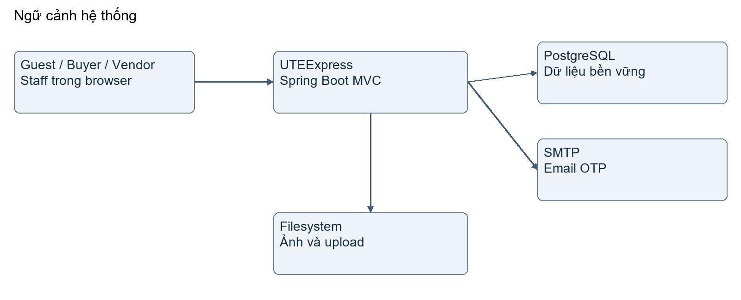
Hình 2.1. Ngữ cảnh hệ thống.
Nguồn: Source 6a26370659a2fa7b95c6a1d00d2598820de6bb34; pom.xml, SecurityConfig và modules tại src/main/java/com/uteexpress
Sơ đồ mô tả boundary thực tế: quyết định nghiệp vụ ở service, owner của module giữ persistence; mũi tên thể hiện thứ tự đọc/xử lý hoặc phụ thuộc, không là các microservice riêng.
Hình 2.2 minh họa kiến trúc ứng dụng.
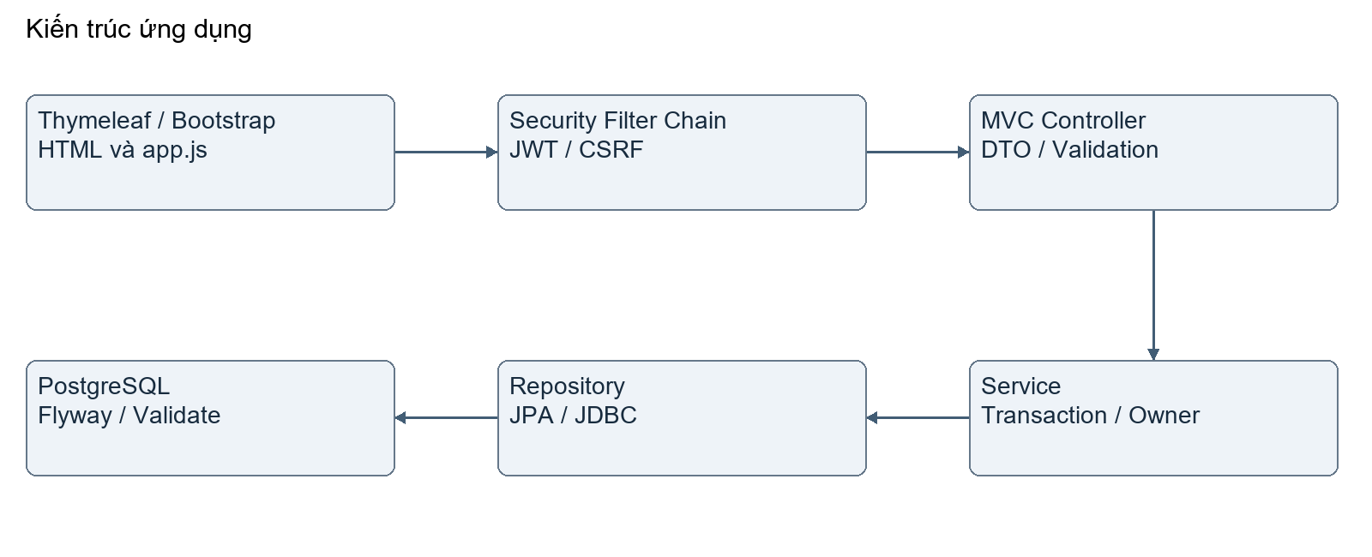
Hình 2.2. Kiến trúc ứng dụng.
Nguồn: Source 6a26370659a2fa7b95c6a1d00d2598820de6bb34; pom.xml, SecurityConfig và modules tại src/main/java/com/uteexpress
Sơ đồ mô tả boundary thực tế: quyết định nghiệp vụ ở service, owner của module giữ persistence; mũi tên thể hiện thứ tự đọc/xử lý hoặc phụ thuộc, không là các microservice riêng.
Hình 2.3 minh họa ba tầng và hợp đồng module.
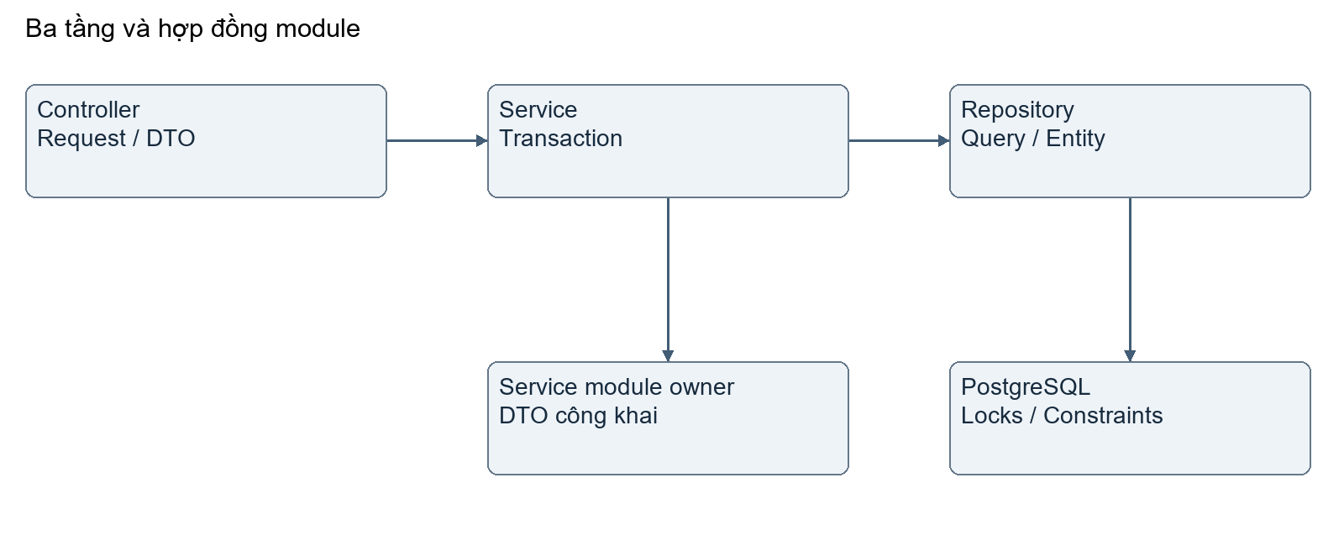
Hình 2.3. Ba tầng và hợp đồng module.
Nguồn: Source 6a26370659a2fa7b95c6a1d00d2598820de6bb34; pom.xml, SecurityConfig và modules tại src/main/java/com/uteexpress
Sơ đồ mô tả boundary thực tế: quyết định nghiệp vụ ở service, owner của module giữ persistence; mũi tên thể hiện thứ tự đọc/xử lý hoặc phụ thuộc, không là các microservice riêng.
Hình 2.4 minh họa luồng bảo mật trên request.
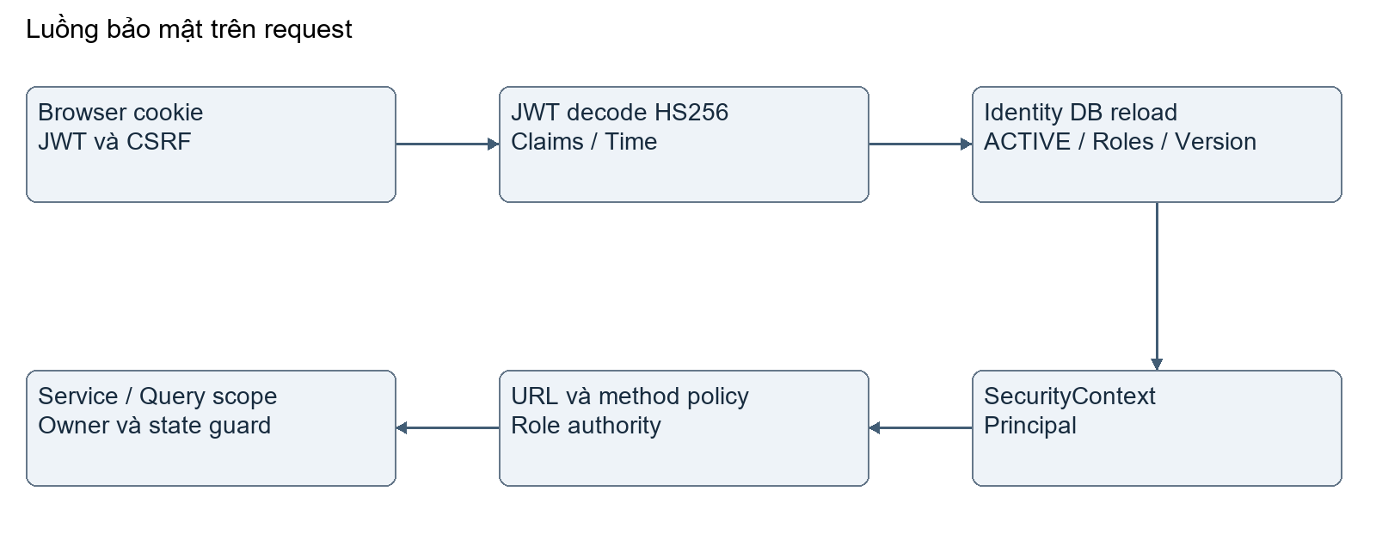
Hình 2.4. Luồng bảo mật trên request.
Nguồn: Source 6a26370659a2fa7b95c6a1d00d2598820de6bb34; pom.xml, SecurityConfig và modules tại src/main/java/com/uteexpress
Sơ đồ mô tả boundary thực tế: quyết định nghiệp vụ ở service, owner của module giữ persistence; mũi tên thể hiện thứ tự đọc/xử lý hoặc phụ thuộc, không là các microservice riêng.
Hình 2.5 minh họa tương tác database.
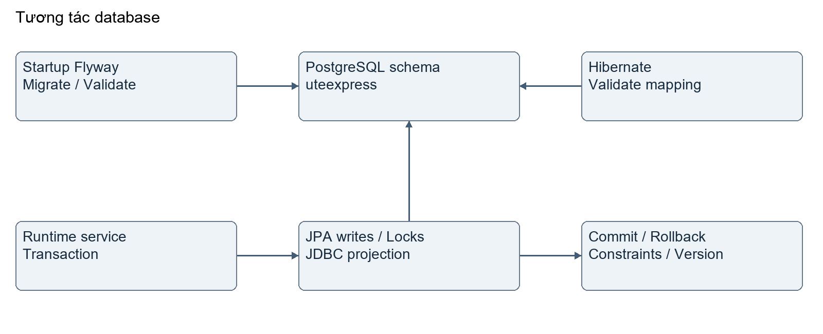
Hình 2.5. Tương tác database.
Nguồn: Source 6a26370659a2fa7b95c6a1d00d2598820de6bb34; pom.xml, SecurityConfig và modules tại src/main/java/com/uteexpress

2.2 Phiên bản và nguồn xác minh
Bảng 3. Công nghệ và nguồn xác minh
Thành phần | Phiên bản ghi nhận | Nguồn
Java | 21 | pom.xml + Maven Enforcer
Spring Boot | 4.1.1 | parent POM
Security / Data JPA | 7.1.1 / 4.1.1 | docs/dependencies.txt snapshot
Hibernate / Flyway | 7.4.5.Final / 12.4.0 | dependency snapshot
JDBC PostgreSQL | 42.7.13 | dependency snapshot
PostgreSQL test | 17.6 | IT container configuration; server demo không tự pin
Maven / Wrapper plugin | 3.9.11 / 3.3.4 | .mvn wrapper / pom.xml
Thymeleaf / Bootstrap | 3.1.5.RELEASE / 5.3.3 | dependency snapshot / fragments/head.html
Testcontainers / ArchUnit | 2.0.5 / 1.4.1 | dependency snapshot / POM
Nimbus / WebP decoder | 10.9.1 / TwelveMonkeys3.13.1 | JOSE transitive / POM
Các phiên bản transitive ở trên được trích từ docs/dependencies.txt có trong snapshot; file này là inventory lịch sử, không phải lockfile mà Maven đọc. DOC-01 không resolve lại dependency trên mạng hoặc thay version. Maven thực sự dùng parent BOM/POM/Wrapper; khi dựng máy mới phải ghi dependency tree của chính build, không coi số PostgreSQL JDBC là version PostgreSQL server.

2.3 Package và trách nhiệm
Bảng 4. Trách nhiệm các module
Module | Trách nhiệm và boundary
identity security | User/Role/OTP; principal JWT CSRF role contract
account | Profile/address qua identity service và DTO
shop catalog | Shop/product/image; read model và inventory boundary
cart checkout order | TD: giỏ, quote/place, lifecycle và snapshot
payment promotion | TD: COD/refund/voucher/promotion; HP chỉ tích hợp
shipping governance | QĐ: provider, rate, assignment, moderation, audit/policy
notification engagement | QĐ: inbox/realtime, favorites/recent/review; transaction integration theo INT-02
common | Exception/validation/config/storage dùng chung
Controller nhận request và validation errors rồi gọi service. DTO là record hoặc form bean không phụ thuộc entity; entity chỉ là persistence nội bộ. Repository định nghĩa query/JPA/JDBC và không gọi ngược controller/service. Security configuration/filter là cross-cutting, không buộc business đọc HttpServletRequest. Templates/static và Flyway migration tách trong resources; static không chứa secret.

2.4 DTO exception và ranh giới dữ liệu
ArchitectureTest kiểm soát layer, vòng phụ thuộc và cross-module repository/entity access. Module consumer ưu tiên public service/DTO của owner. ProfileService→AccountIdentityService là ví dụ; PublicCatalogService→CatalogReadRepository là read projection nội bộ catalog, không phải controller đọc DB trực tiếp. ObjectProvider trong một số repository hỗ trợ context test tắt persistence; production mutation vẫn cần dependency thật.
JSON fail-on-unknown-properties=true chỉ bảo vệ JSON. MVC forms cần binder allowlist riêng; binding DTO không ngăn attacker thay owner nếu service vẫn tin field owner. ErrorCode định nghĩa status/public message; GlobalExceptionHandler xử lý MVC, handler filter riêng cho401/403. Không trả rejected password/token/SQL/stacktrace. Thời điểm kỹ thuật Instant/UTC; tiền BigDecimal; enum persisted STRING; version dùng optimistic locking, không phải bằng chứng ownership.

2.5 Persistence và ERD phần HP
Hình 2.6 minh họa quan hệ persistence phần HP và tham chiếu Category của QĐ.
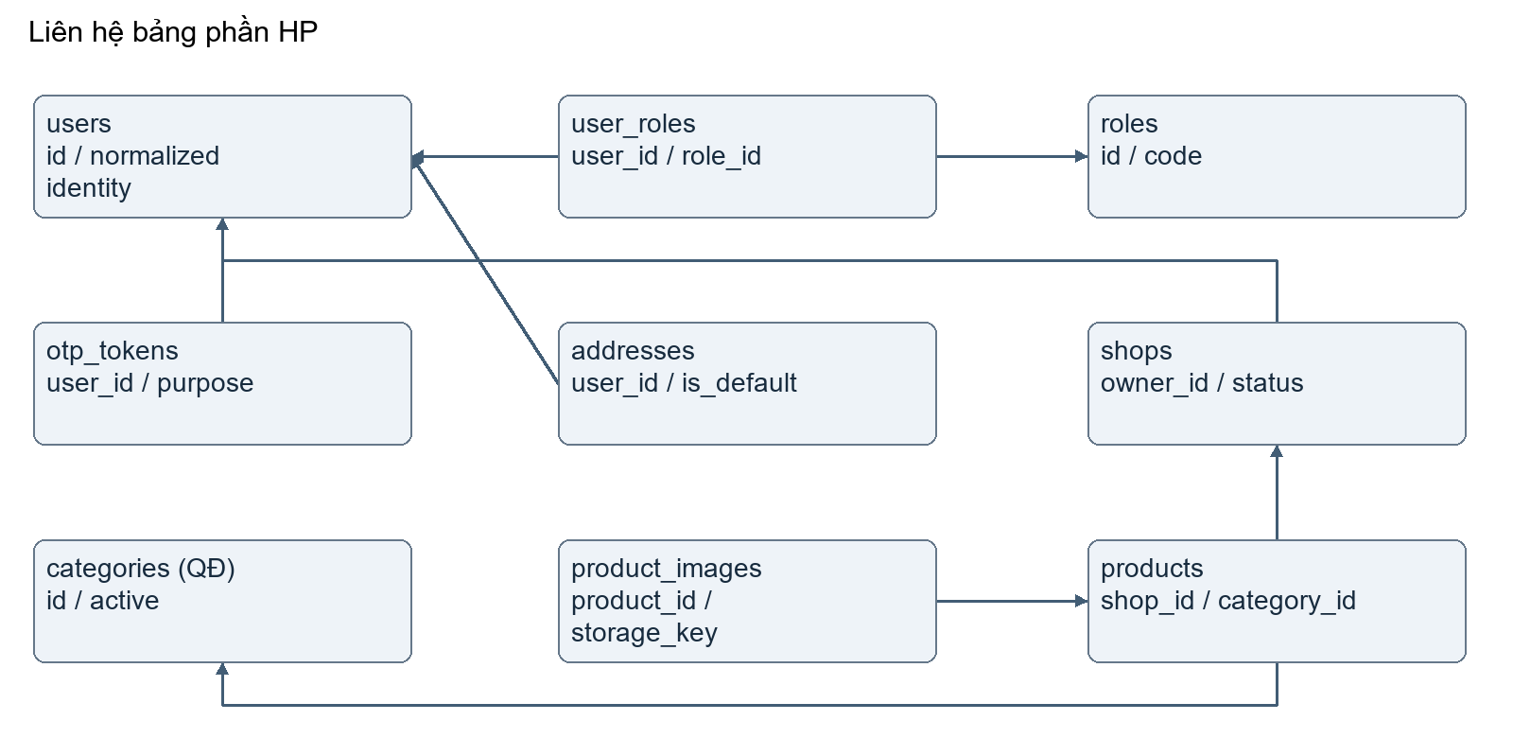
Hình 2.6. Quan hệ persistence phần HP và tham chiếu Category của QĐ.
Nguồn: Migration HP và QĐ tại 6a26370659a2fa7b95c6a1d00d2598820de6bb34; ERD giới hạn, không thay chương3 của QĐ
users có normalized identity UNIQUE, password_hash, status,email_verified_at,token_version,profile fields,created/updated/version. otp_tokens mang purpose và latest semantics. addresses có partial unique cho default. shops unique owner/slug; products có shop/category scalar IDs và version; images lưu storage key/position. Các quan hệ trong hình là FK/query contract, không khẳng định tất cả đều là JPA association.
Có28 migration được đánh số ở snapshot, lớn nhất V20261028081110__td_qa02_cancelled_paid_refunds.sql. Plan nói ERD30 bảng là thiết kế ban đầu; source đã phát triển thêm, nên không ghi30 là số bảng hiện hữu. Flyway validate-on-migrate, out-of-order=false, clean-disabled=true; Hibernate ddl-auto=validate. Cần chương3 tổng hợp schema đúng runtime migration, không dựng thêm bảng theo hình dự kiến.

CHƯƠNG 4 IDENTITY VÀ SECURITY
Các mục4.1–4.8 theo code tại 6a26370659a2fa7b95c6a1d00d2598820de6bb34. Sơ đồ hoạt động mô tả đường chính; điều kiện từ chối và concurrency được giải thích trong văn bản. Test class là liên kết tới ca đã hiện thực, không phải kết quả mới chạy trong DOC-01. Số test/kết quả có SHA cụ thể được tổng hợp ở phụ lục B.

4.1 Đăng ký tài khoản
Task AUTH-01 • Actor Guest.
Route / điểm tích hợp: GET /register; POST /register
Đăng ký thiết lập danh tính bền vững để các module khác tham chiếu. Form chỉ nhận email, username, password và confirmPassword. Controller dùng @Valid và BindingResult; trình duyệt không quyết định role, trạng thái hoặc tokenVersion. Email và username được trim/lowercase bằng Locale.ROOT cho cột chuẩn hóa; mật khẩu giữ nguyên ký tự.
RegistrationService.register chạy trong transaction. Pre-check giúp phản hồi sớm, nhưng unique constraint trên normalized_email và normalized_username mới ngăn hai yêu cầu đồng thời tạo cùng danh tính. saveAndFlush phát hiện race; lỗi được chuyển thành RegistrationConflictException với thông báo chung, không trả tên constraint hay SQL.
Mật khẩu được PasswordEncoder mã hóa BCrypt. UserEntity.pendingRegistration khởi tạo PENDING_VERIFICATION; email_verified_at chưa có, token_version bằng0. UserRoleRepository.assign chỉ gán USER. Sau khi lời gọi service commit, controller yêu cầu EmailVerificationService gửi mã rồi redirect /verify-otp; tài khoản không tự ACTIVE và lỗi SMTP không làm mất đăng ký đã commit.
Hình 4.1 minh họa hoạt động đăng ký tài khoản.
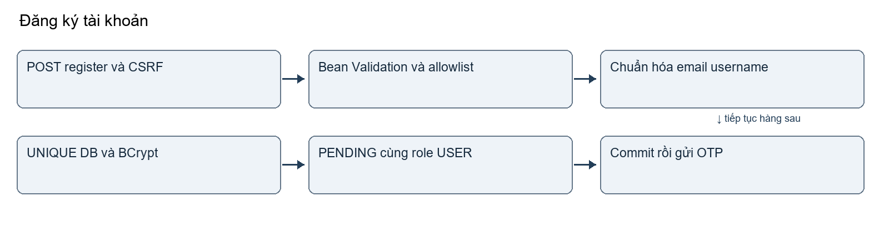
Hình 4.1. Hoạt động đăng ký tài khoản.
Nguồn: 6a26370659a2fa7b95c6a1d00d2598820de6bb34; service/controller nêu trong mục

Source và hợp đồng liên quan
Điểm vào: src/main/java/com/uteexpress/identity/controller/RegistrationController.java
Lớp xử lý: src/main/java/com/uteexpress/identity/service/RegistrationService.java
RegisterForm; RegistrationCommand; RegistrationOutcome; UserEntity; RoleEntity; UserRepository; RoleRepository; UserRoleRepository.
Hình 4.2 minh họa mã nguồn RegistrationService.
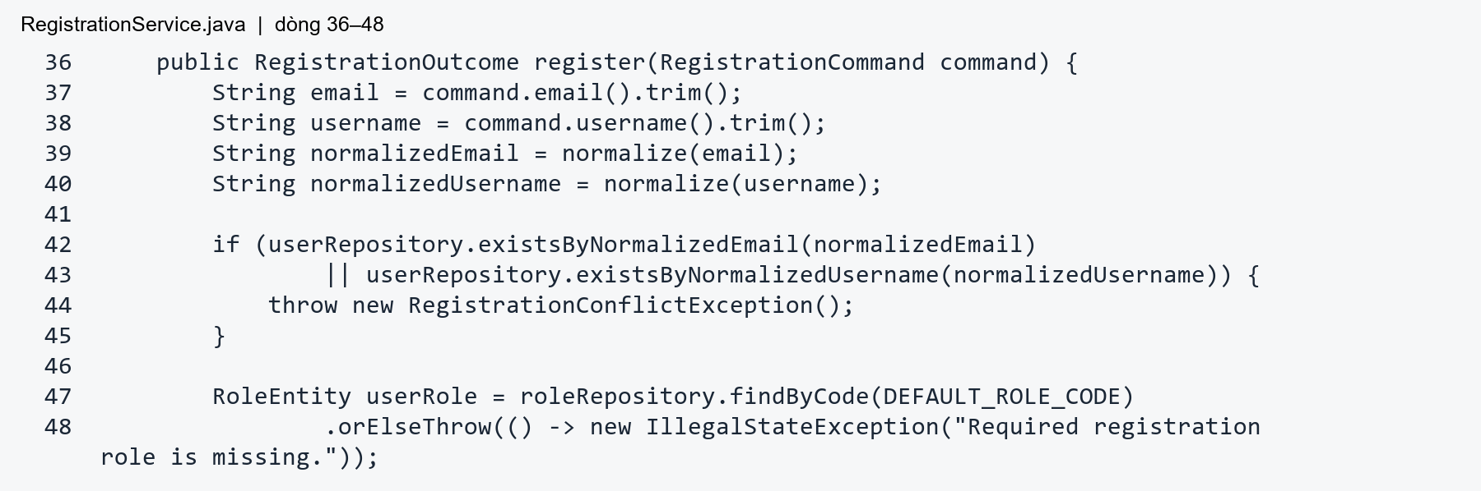
Hình 4.2. Mã nguồn RegistrationService.
Nguồn: src/main/java/com/uteexpress/identity/service/RegistrationService.java:36–48 @6a26370659a2fa7b95c6a1d00d2598820de6bb34
Đoạn trích là mã thực tế, giữ số dòng; chỉ chọn một phần để đọc trong báo cáo. Chữ ký ở đầu xác định biên xử lý; các điều kiện/ lời gọi kế tiếp áp dụng quy tắc đã mô tả. File đầy đủ và hash nằm trong HP_SOURCE_INDEX; cần xem cả transaction, helper và repository trước khi thay đổi hợp đồng.

Giao diện và điều kiện quan sát
Hình 4.3 minh họa giao diện thật liên quan đăng ký tài khoản.
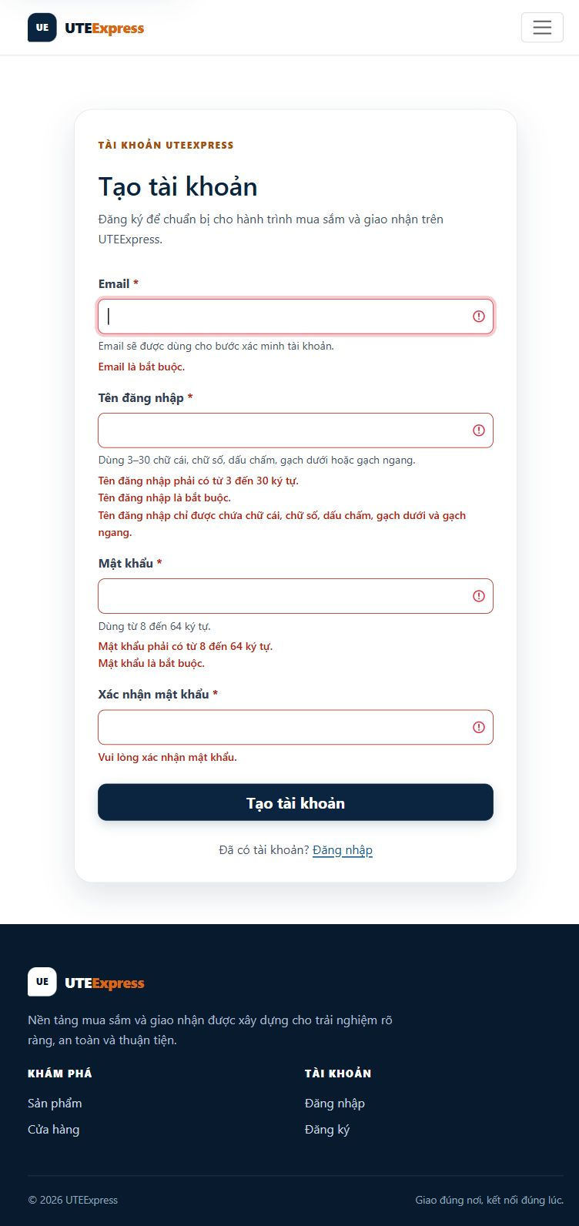
Hình 4.3. Giao diện thật liên quan đăng ký tài khoản.
Nguồn: UI-02 /register; viewport 768×1024; source 70b80a2df8fb64920997a00eff17c4351f6f5904; interaction-register-invalid-anonymous-_register-768.jpg; xem screenshot-provenance.json; không chụp mới ở DOC-01
Ảnh minh họa trạng thái đã lưu trong UI-02. Màn đăng nhập không chứng minh login success; ảnh register-invalid chỉ chứng minh validation; ảnh receipt là hành trình của TD được dùng ở boundary. Không gán kết quả thao tác mới cho ảnh cũ. UI/resources và Java sau PR70 khác nguồn ảnh ở một số phần, xem provenance và phạm vi tương thích trước khi dùng để nghiệm thu.

Kiểm thử và thành công thất bại
Test liên quan: AuthRegistrationIT; RegistrationControllerTest; RegistrationServiceTest.
Đầu vào hợp lệ, đủ role/ownership/trạng thái dẫn tới kết quả như luồng chính; thiếu CSRF/quyền, identifier/ID sai, version cũ hoặc persistence conflict bị từ chối theo controller/service contract. Các class trên có trong repository; DOC-01 chỉ kiểm tra hiện diện và đối chiếu code, không chạy lại và không tự ghi PASS từng ca. Evidence lịch sử và giới hạn tại phụ lục B giữ nguyên source/operator, không cộng kết quả chồng lặp.

4.2 Đăng nhập bằng email hoặc username
Task AUTH-02 • Actor Tài khoản ACTIVE.
Route / điểm tích hợp: GET /login; POST /login
LoginController.login nhận LoginForm và chỉ bind identifier/password. LoginService.login tạo UsernamePasswordAuthenticationToken chưa xác thực, gọi AuthenticationManager. ProviderManager và DaoAuthenticationProvider dùng UteExpressUserDetailsService; dữ liệu được lấy qua IdentityAuthenticationService, không cho security truy cập trực tiếp entity/repository của identity.
Tài khoản phải ACTIVE và mật khẩu phải khớp BCrypt. Cùng một public message được dùng khi sai mật khẩu, không có tài khoản hoặc trạng thái không đủ điều kiện. Sau xác thực, principal được chuyển thành LoginOutcome gồm token và role hiện tại. Roles dùng để điều hướng không thay thế kiểm tra quyền ở request kế tiếp.
Controller đặt cookie qua JwtCookieService, xóa token CSRF cũ tại biên đăng nhập để trang sau cấp token mới. ADMIN chuyển /admin/dashboard, MANAGER chuyển /manager/dashboard, các role khác về /. Không bật formLogin mặc định hay lưu SecurityContext vào HTTP session.
Hình 4.4 minh họa hoạt động đăng nhập bằng email hoặc username.
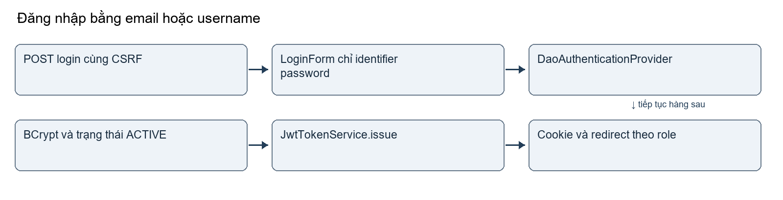
Hình 4.4. Hoạt động đăng nhập bằng email hoặc username.
Nguồn: 6a26370659a2fa7b95c6a1d00d2598820de6bb34; service/controller nêu trong mục

Source và hợp đồng liên quan
Điểm vào: src/main/java/com/uteexpress/security/controller/LoginController.java
Lớp xử lý: src/main/java/com/uteexpress/security/service/LoginService.java
LoginForm/LoginCommand/LoginOutcome; UteExpressPrincipal; IdentityAuthenticationService; AuthAccountSnapshot.
Hình 4.5 minh họa mã nguồn LoginService.
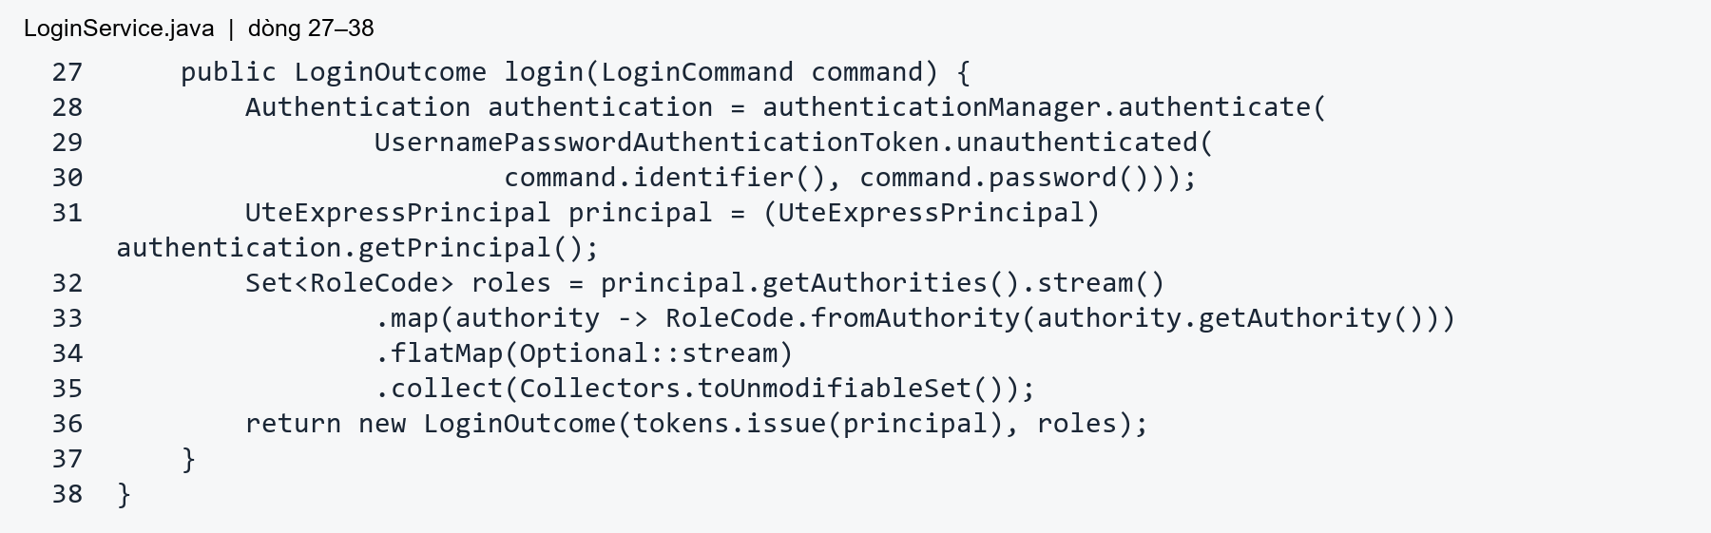
Hình 4.5. Mã nguồn LoginService.
Nguồn: src/main/java/com/uteexpress/security/service/LoginService.java:27–38 @6a26370659a2fa7b95c6a1d00d2598820de6bb34
Đoạn trích là mã thực tế, giữ số dòng; chỉ chọn một phần để đọc trong báo cáo. Chữ ký ở đầu xác định biên xử lý; các điều kiện/ lời gọi kế tiếp áp dụng quy tắc đã mô tả. File đầy đủ và hash nằm trong HP_SOURCE_INDEX; cần xem cả transaction, helper và repository trước khi thay đổi hợp đồng.
Hình 4.6 minh họa trình tự đăng nhập bằng email hoặc username.
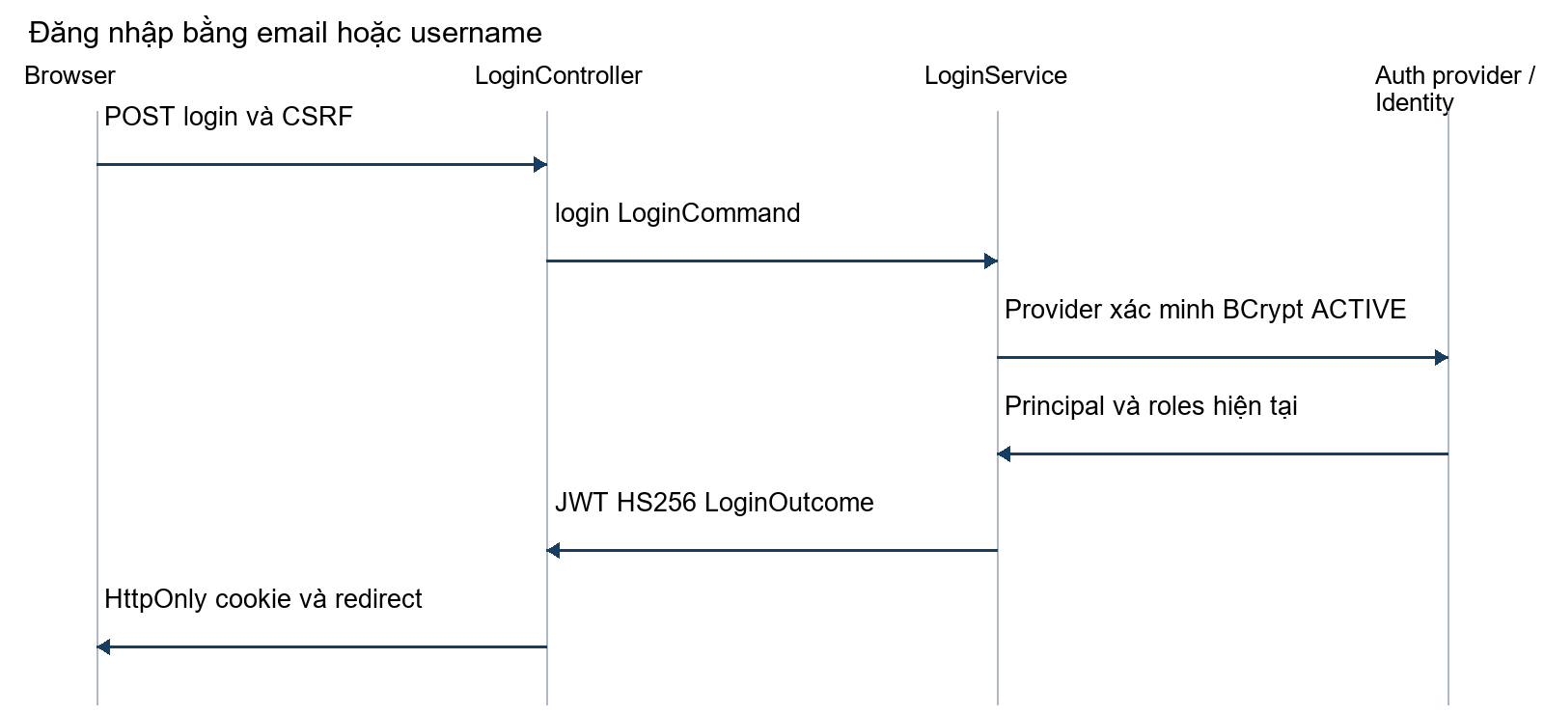
Hình 4.6. Trình tự đăng nhập bằng email hoặc username.
Nguồn: 6a26370659a2fa7b95c6a1d00d2598820de6bb34; boundary và source tại mục này

Giao diện và điều kiện quan sát
Hình 4.7 minh họa giao diện thật liên quan đăng nhập bằng email hoặc username.
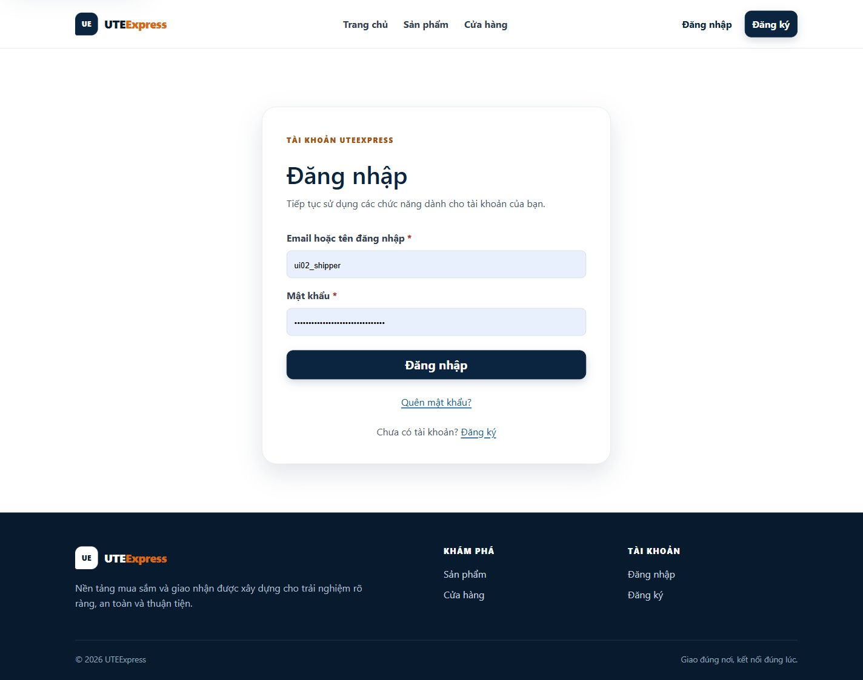
Hình 4.7. Giao diện thật liên quan đăng nhập bằng email hoặc username.
Nguồn: UI-02 /login; viewport 1440×900; source 1f375fa01882f09755e6a107e0e13c79f427f671; post-sync-final-anonymous-_login-1440.jpg; xem screenshot-provenance.json; không chụp mới ở DOC-01
Ảnh minh họa trạng thái đã lưu trong UI-02. Màn đăng nhập không chứng minh login success; ảnh register-invalid chỉ chứng minh validation; ảnh receipt là hành trình của TD được dùng ở boundary. Không gán kết quả thao tác mới cho ảnh cũ. UI/resources và Java sau PR70 khác nguồn ảnh ở một số phần, xem provenance và phạm vi tương thích trước khi dùng để nghiệm thu.

Kiểm thử và thành công thất bại
Test liên quan: Auth02AuthenticationIT; AuthenticationWebTest; JwtAuthenticationFilterTest.
Đầu vào hợp lệ, đủ role/ownership/trạng thái dẫn tới kết quả như luồng chính; thiếu CSRF/quyền, identifier/ID sai, version cũ hoặc persistence conflict bị từ chối theo controller/service contract. Các class trên có trong repository; DOC-01 chỉ kiểm tra hiện diện và đối chiếu code, không chạy lại và không tự ghi PASS từng ca. Evidence lịch sử và giới hạn tại phụ lục B giữ nguyên source/operator, không cộng kết quả chồng lặp.

4.3 Xác thực JWT trên từng request
Task AUTH-02 SEC-01 • Actor Tài khoản đã đăng nhập.
Route / điểm tích hợp: Không có endpoint JWT riêng; JwtAuthenticationFilter áp dụng trên request trong SecurityFilterChain.
JWT sử dụng HS256 qua Spring Security JOSE. JwtConfiguration giới hạn thuật toán, kiểm tra issuer/audience, thời gian, subject và tokenVersion dạng số nguyên không âm. JwtTokenService.issue chỉ đưa sub, iat, exp, iss, aud và tokenVersion vào claims; không nhúng roles.
Subject có dạng uteexpress:user:<id>. Việc phân giải ID nằm ở security/identity boundary; business service gọi CurrentAccountIdProvider, không tự Long.parseLong(authentication.getName()). Mỗi request hợp lệ vẫn tải account từ PostgreSQL và so tokenVersion, nhờ đó khóa tài khoản hoặc thay quyền tác động tới request sau.
Nếu chữ ký, thời gian, claims, trạng thái hoặc phiên bản không hợp lệ, filter xóa context và không tạo authentication giả. Đường public vẫn có thể trả nội dung công khai; đường protected trả401 theo entry point. Thiết kế stateless giảm session server nhưng không làm hệ thống độc lập DB vì còn bước tải quyền/trạng thái.
Hình 4.8 minh họa hoạt động xác thực jwt trên từng request.
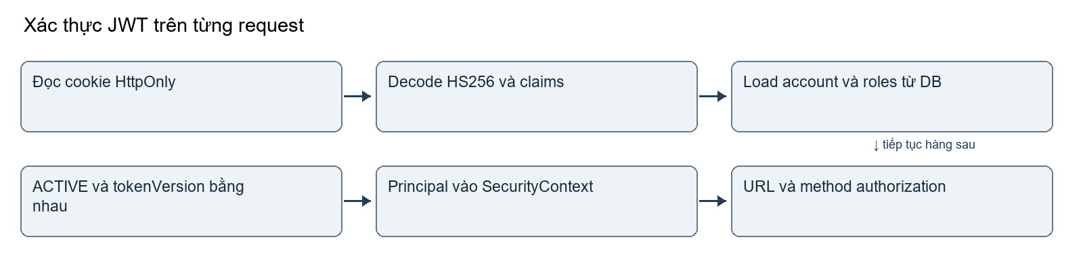
Hình 4.8. Hoạt động xác thực jwt trên từng request.
Nguồn: 6a26370659a2fa7b95c6a1d00d2598820de6bb34; service/controller nêu trong mục

Source và hợp đồng liên quan
Điểm vào: src/main/java/com/uteexpress/security/filter/JwtAuthenticationFilter.java
Lớp xử lý: src/main/java/com/uteexpress/security/filter/JwtAuthenticationFilter.java
JwtTokenService; JwtConfiguration; IdentityAuthenticationService; UteExpressPrincipalFactory; CurrentAccountIdProvider.
Hình 4.9 minh họa mã nguồn JwtAuthenticationFilter.
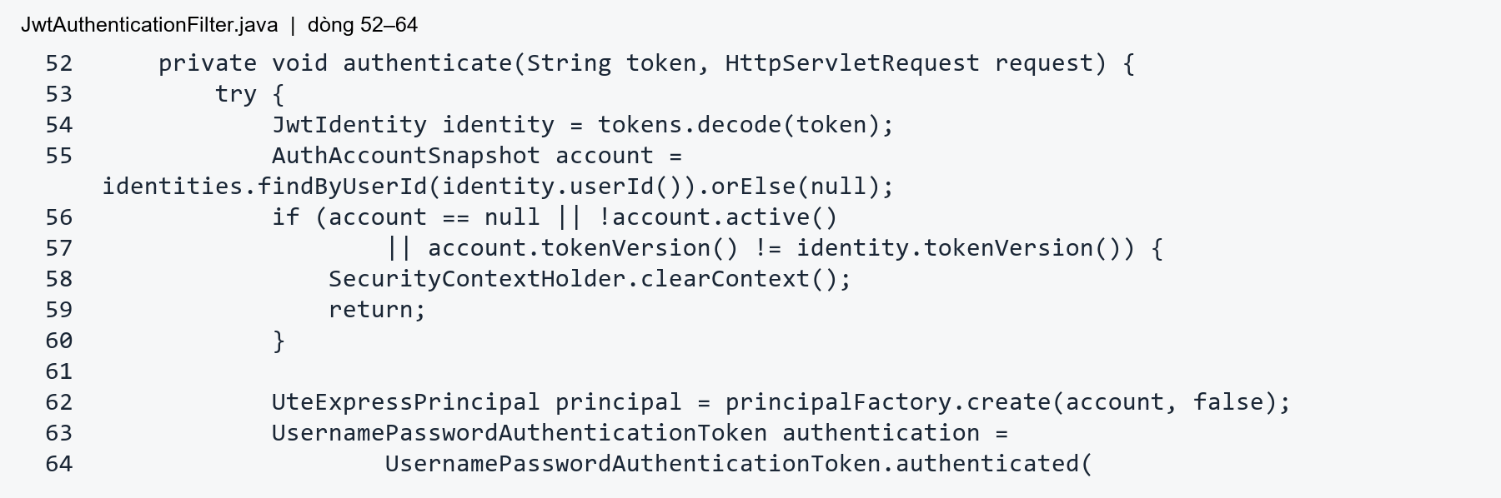
Hình 4.9. Mã nguồn JwtAuthenticationFilter.
Nguồn: src/main/java/com/uteexpress/security/filter/JwtAuthenticationFilter.java:52–64 @6a26370659a2fa7b95c6a1d00d2598820de6bb34
Đoạn trích là mã thực tế, giữ số dòng; chỉ chọn một phần để đọc trong báo cáo. Chữ ký ở đầu xác định biên xử lý; các điều kiện/ lời gọi kế tiếp áp dụng quy tắc đã mô tả. File đầy đủ và hash nằm trong HP_SOURCE_INDEX; cần xem cả transaction, helper và repository trước khi thay đổi hợp đồng.
Hình 4.10 minh họa trình tự xác thực jwt trên từng request.
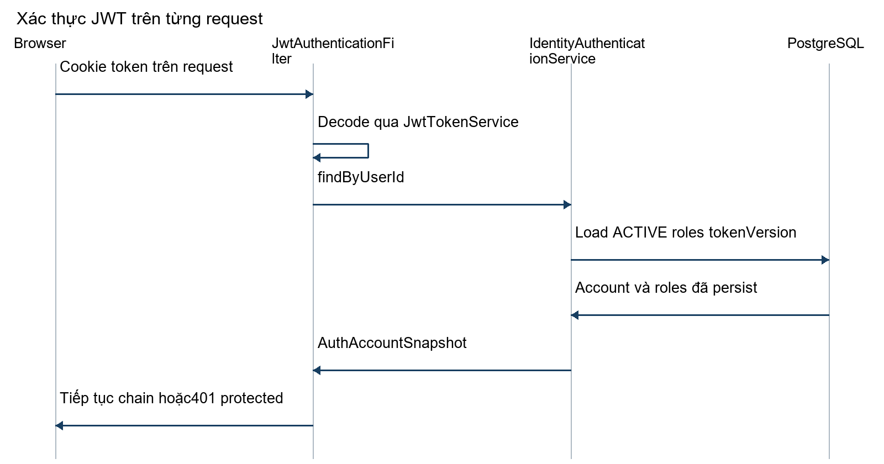
Hình 4.10. Trình tự xác thực jwt trên từng request.
Nguồn: 6a26370659a2fa7b95c6a1d00d2598820de6bb34; boundary và source tại mục này

Giao diện và điều kiện quan sát
MISSING SCREENSHOT — chưa có ảnh đã xuất bản đủ provenance cho đúng màn hình/thao tác này trong packet được thu thập. HP bổ sung ảnh thật trên build xác định trước bản nộp; đoạn source và sơ đồ không được coi là screenshot UI hay browser PASS.

Kiểm thử và thành công thất bại
Test liên quan: JwtSecurityConfigurationTest; JwtAuthenticationFilterTest; Auth02AuthenticationIT.
Đầu vào hợp lệ, đủ role/ownership/trạng thái dẫn tới kết quả như luồng chính; thiếu CSRF/quyền, identifier/ID sai, version cũ hoặc persistence conflict bị từ chối theo controller/service contract. Các class trên có trong repository; DOC-01 chỉ kiểm tra hiện diện và đối chiếu code, không chạy lại và không tự ghi PASS từng ca. Evidence lịch sử và giới hạn tại phụ lục B giữ nguyên source/operator, không cộng kết quả chồng lặp.

4.4 Đăng xuất và thu hồi JWT
Task AUTH-02 • Actor Tài khoản xác thực.
Route / điểm tích hợp: POST /logout (Spring Security LogoutFilter, không phải MVC controller)
Đăng xuất là POST /logout do Security Filter Chain xử lý, không cần controller nghiệp vụ giả. CSRF vẫn được kiểm tra vì browser tự gửi cookie xác thực. TokenVersionLogoutHandler chỉ xử lý principal đúng kiểu UteExpressPrincipal.
IdentityAuthenticationService.invalidateTokens tăng token_version ở DB. JwtLogoutSuccessHandler dọn cookie/context và chuyển sang màn hình đăng nhập theo hợp đồng. Xóa cookie chỉ xử lý browser hiện tại; tăng version mới là cơ chế server từ chối JWT cũ trên thiết bị khác.
Đây là chính sách thu hồi toàn bộ token cùng version của account, không phải refresh-token rotation hay một blacklist từng token. Request đã được xử lý trước thời điểm commit không bị đảo ngược; các request xác thực tiếp theo phải nạp version hiện tại.
Hình 4.11 minh họa hoạt động đăng xuất và thu hồi jwt.
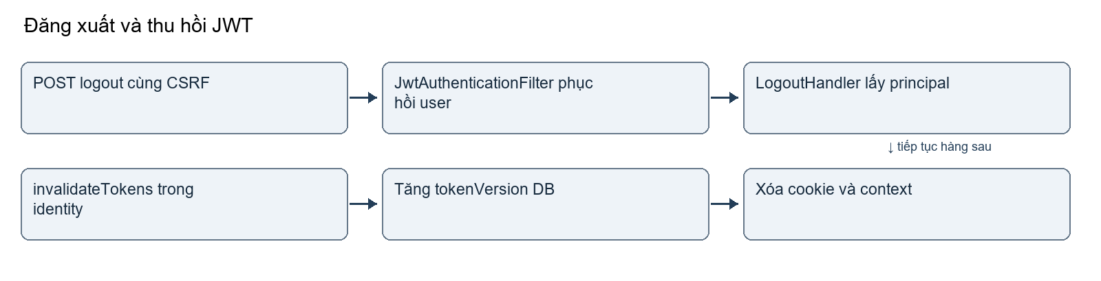
Hình 4.11. Hoạt động đăng xuất và thu hồi jwt.
Nguồn: 6a26370659a2fa7b95c6a1d00d2598820de6bb34; service/controller nêu trong mục

Source và hợp đồng liên quan
Điểm vào: src/main/java/com/uteexpress/security/SecurityConfig.java
Lớp xử lý: src/main/java/com/uteexpress/security/web/TokenVersionLogoutHandler.java
IdentityAuthenticationService.invalidateTokens; UserRepository; JwtLogoutSuccessHandler; JwtCookieService.
Hình 4.12 minh họa mã nguồn TokenVersionLogoutHandler.
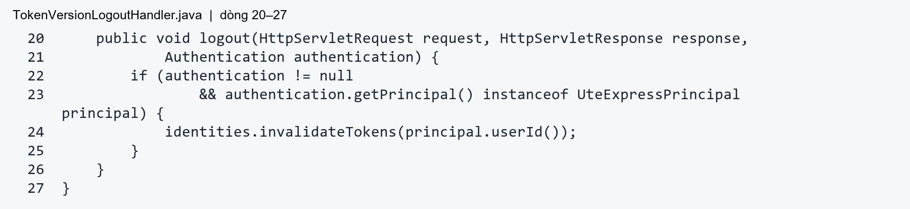
Hình 4.12. Mã nguồn TokenVersionLogoutHandler.
Nguồn: src/main/java/com/uteexpress/security/web/TokenVersionLogoutHandler.java:20–27 @6a26370659a2fa7b95c6a1d00d2598820de6bb34
Đoạn trích là mã thực tế, giữ số dòng; chỉ chọn một phần để đọc trong báo cáo. Chữ ký ở đầu xác định biên xử lý; các điều kiện/ lời gọi kế tiếp áp dụng quy tắc đã mô tả. File đầy đủ và hash nằm trong HP_SOURCE_INDEX; cần xem cả transaction, helper và repository trước khi thay đổi hợp đồng.

Giao diện và điều kiện quan sát
MISSING SCREENSHOT — chưa có ảnh đã xuất bản đủ provenance cho đúng màn hình/thao tác này trong packet được thu thập. HP bổ sung ảnh thật trên build xác định trước bản nộp; đoạn source và sơ đồ không được coi là screenshot UI hay browser PASS.

Kiểm thử và thành công thất bại
Test liên quan: Auth02AuthenticationIT; AuthenticationWebTest; CsrfCookieWebTest.
Đầu vào hợp lệ, đủ role/ownership/trạng thái dẫn tới kết quả như luồng chính; thiếu CSRF/quyền, identifier/ID sai, version cũ hoặc persistence conflict bị từ chối theo controller/service contract. Các class trên có trong repository; DOC-01 chỉ kiểm tra hiện diện và đối chiếu code, không chạy lại và không tự ghi PASS từng ca. Evidence lịch sử và giới hạn tại phụ lục B giữ nguyên source/operator, không cộng kết quả chồng lặp.

4.5 Xác minh email và gửi lại OTP
Task AUTH-03 QA-01 • Actor Guest có tài khoản PENDING_VERIFICATION.
Route / điểm tích hợp: GET /verify-otp; POST /verify-otp; POST /verify-otp/resend
GET /verify-otp dựng form; POST /verify-otp thực hiện verify; POST /verify-otp/resend yêu cầu mã mới. Mã gồm sáu chữ số do SecureRandom sinh. DB chỉ lưu HMAC-SHA256 trong ngữ cảnh userId:purpose:code; secret lấy từ OTP_PEPPER_BASE64, không đưa mã hoặc HMAC ra response/log.
Service khóa user, sau đó khóa token mới nhất theo user và EMAIL_VERIFICATION, thứ tự sentAt giảm dần rồi id giảm dần. Mã đã consume, hết hạn hoặc đạt giới hạn thử đều bị từ chối; sai HMAC tăng attempts trong transaction trả kết quả INVALID. Token cũ vẫn không hợp lệ sau resend vì chỉ latest token được xét.
QA-01 giới hạn TTL tối đa5 phút, attempts tối đa5 và cooldown tối thiểu60 giây; bản ghi cũ dài hơn cũng chịu cap sentAt+TTL hiện tại. Verify thành công consume và chuyển PENDING_VERIFICATION sang ACTIVE cùng emailVerifiedAt trong một transaction. Gửi mail diễn ra sau commit token; SMTP fail vẫn giữ token/cooldown, không tuyên bố đã gửi thành công.
Hình 4.13 minh họa hoạt động xác minh email và gửi lại otp.
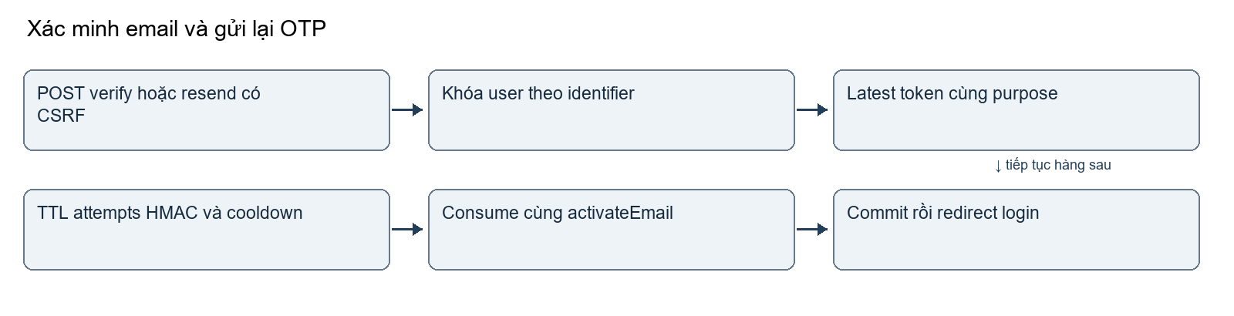
Hình 4.13. Hoạt động xác minh email và gửi lại otp.
Nguồn: 6a26370659a2fa7b95c6a1d00d2598820de6bb34; service/controller nêu trong mục

Source và hợp đồng liên quan
Điểm vào: src/main/java/com/uteexpress/identity/controller/EmailVerificationController.java
Lớp xử lý: src/main/java/com/uteexpress/identity/service/EmailVerificationService.java
VerifyOtpForm; ResendOtpForm; OtpTokenEntity; OtpPurpose; OtpTokenRepository; OtpMailService.
Hình 4.14 minh họa mã nguồn EmailVerificationService.
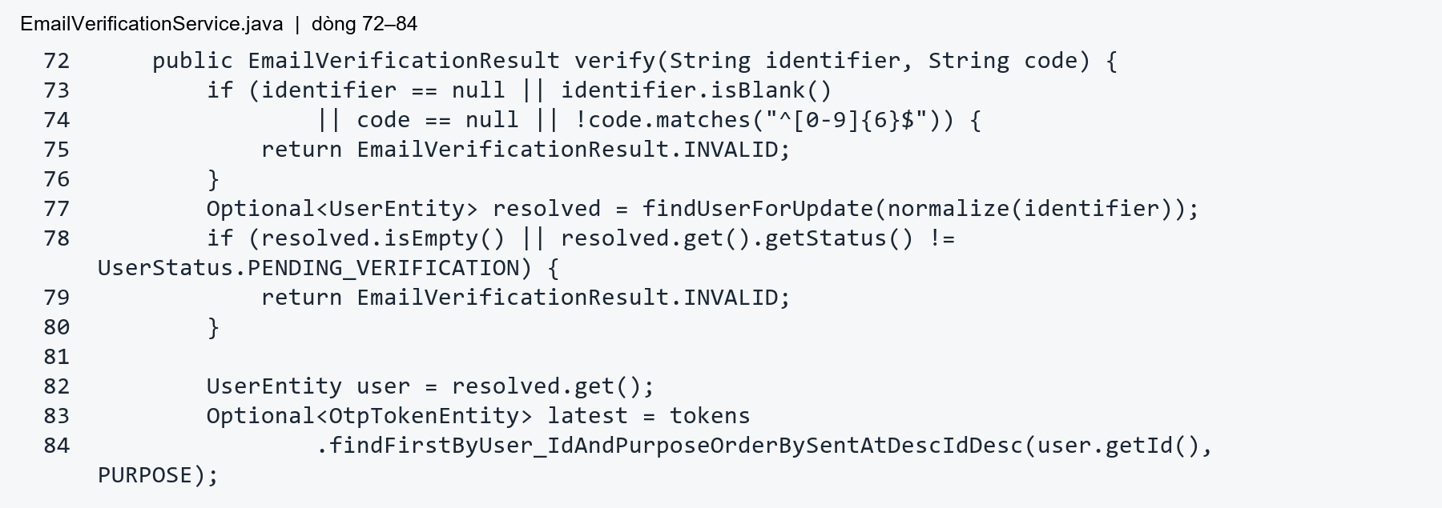
Hình 4.14. Mã nguồn EmailVerificationService.
Nguồn: src/main/java/com/uteexpress/identity/service/EmailVerificationService.java:72–84 @6a26370659a2fa7b95c6a1d00d2598820de6bb34
Đoạn trích là mã thực tế, giữ số dòng; chỉ chọn một phần để đọc trong báo cáo. Chữ ký ở đầu xác định biên xử lý; các điều kiện/ lời gọi kế tiếp áp dụng quy tắc đã mô tả. File đầy đủ và hash nằm trong HP_SOURCE_INDEX; cần xem cả transaction, helper và repository trước khi thay đổi hợp đồng.
Hình 4.15 minh họa trình tự xác minh email và gửi lại otp.
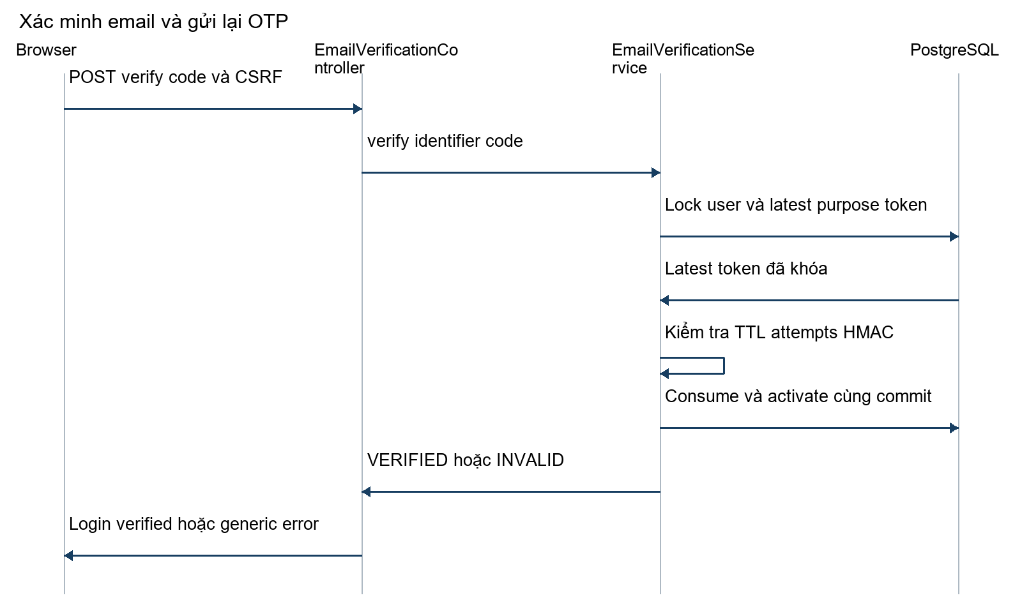
Hình 4.15. Trình tự xác minh email và gửi lại otp.
Nguồn: 6a26370659a2fa7b95c6a1d00d2598820de6bb34; boundary và source tại mục này

Giao diện và điều kiện quan sát
MISSING SCREENSHOT — chưa có ảnh đã xuất bản đủ provenance cho đúng màn hình/thao tác này trong packet được thu thập. HP bổ sung ảnh thật trên build xác định trước bản nộp; đoạn source và sơ đồ không được coi là screenshot UI hay browser PASS.

Kiểm thử và thành công thất bại
Test liên quan: Auth03EmailVerificationIT; Qa01OtpSecurityIT; OtpSecurityTest; EmailVerificationControllerTest.
Đầu vào hợp lệ, đủ role/ownership/trạng thái dẫn tới kết quả như luồng chính; thiếu CSRF/quyền, identifier/ID sai, version cũ hoặc persistence conflict bị từ chối theo controller/service contract. Các class trên có trong repository; DOC-01 chỉ kiểm tra hiện diện và đối chiếu code, không chạy lại và không tự ghi PASS từng ca. Evidence lịch sử và giới hạn tại phụ lục B giữ nguyên source/operator, không cộng kết quả chồng lặp.

4.6 Yêu cầu khôi phục mật khẩu
Task AUTH-04 • Actor Guest.
Route / điểm tích hợp: GET /forgot-password; POST /forgot-password
POST /forgot-password dùng ForgotPasswordForm chỉ chứa email. Controller.requestReset luôn chuyển /reset-password?requested=true sau đầu vào hợp lệ. Email tồn tại, không tồn tại, không đủ điều kiện hoặc gửi mail thất bại có cùng public redirect/message nhằm giảm account enumeration.
PasswordResetService.sendResetCode chỉ phát mã cho ACTIVE. Hàm issue trong TransactionTemplate khóa account và token RESET_PASSWORD mới nhất; kiểm tra cooldown trước khi sinh/lưu mã. OtpMailService.sendPasswordReset dùng hạ tầng AUTH-03; không tạo bảng reset-token riêng hoặc hệ thống SMTP thứ hai.
Mục tiêu response chung không đồng nghĩa đã chứng minh timing constant-time. Kiểm tra độ trễ với SMTP thật còn NOT RUN trong QA-01. Rate budget HTTP chung và cooldown DB giới hạn lạm dụng trong phạm vi được thiết kế; không thể thay bằng thông báo email không tồn tại cho dễ demo.
Hình 4.16 minh họa hoạt động yêu cầu khôi phục mật khẩu.
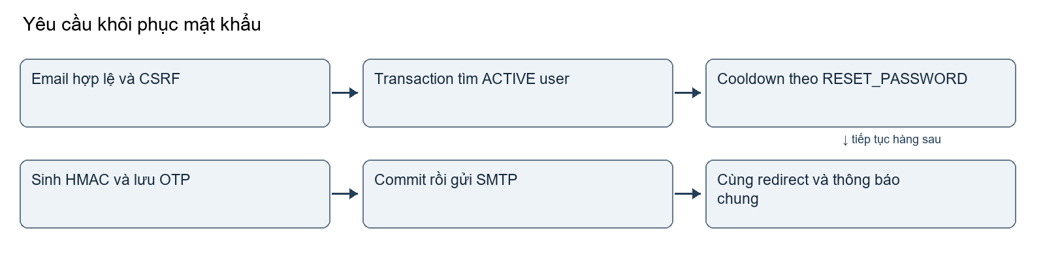
Hình 4.16. Hoạt động yêu cầu khôi phục mật khẩu.
Nguồn: 6a26370659a2fa7b95c6a1d00d2598820de6bb34; service/controller nêu trong mục

Source và hợp đồng liên quan
Điểm vào: src/main/java/com/uteexpress/identity/controller/PasswordResetController.java
Lớp xử lý: src/main/java/com/uteexpress/identity/service/PasswordResetService.java
ForgotPasswordForm; PasswordResetService.issue; UserRepository; OtpPurpose.RESET_PASSWORD; OtpTokenRepository.
Hình 4.17 minh họa mã nguồn PasswordResetService.
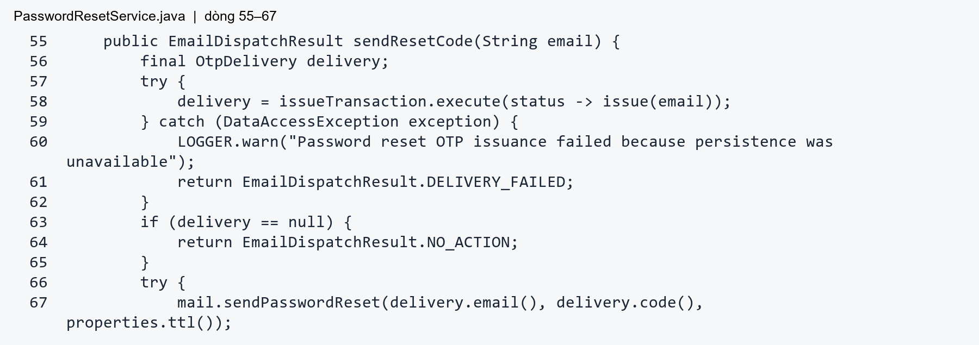
Hình 4.17. Mã nguồn PasswordResetService.
Nguồn: src/main/java/com/uteexpress/identity/service/PasswordResetService.java:55–67 @6a26370659a2fa7b95c6a1d00d2598820de6bb34
Đoạn trích là mã thực tế, giữ số dòng; chỉ chọn một phần để đọc trong báo cáo. Chữ ký ở đầu xác định biên xử lý; các điều kiện/ lời gọi kế tiếp áp dụng quy tắc đã mô tả. File đầy đủ và hash nằm trong HP_SOURCE_INDEX; cần xem cả transaction, helper và repository trước khi thay đổi hợp đồng.

Giao diện và điều kiện quan sát
MISSING SCREENSHOT — chưa có ảnh đã xuất bản đủ provenance cho đúng màn hình/thao tác này trong packet được thu thập. HP bổ sung ảnh thật trên build xác định trước bản nộp; đoạn source và sơ đồ không được coi là screenshot UI hay browser PASS.

Kiểm thử và thành công thất bại
Test liên quan: PasswordResetControllerTest; PasswordResetServiceTest; Auth04PasswordResetIT.
Đầu vào hợp lệ, đủ role/ownership/trạng thái dẫn tới kết quả như luồng chính; thiếu CSRF/quyền, identifier/ID sai, version cũ hoặc persistence conflict bị từ chối theo controller/service contract. Các class trên có trong repository; DOC-01 chỉ kiểm tra hiện diện và đối chiếu code, không chạy lại và không tự ghi PASS từng ca. Evidence lịch sử và giới hạn tại phụ lục B giữ nguyên source/operator, không cộng kết quả chồng lặp.

4.7 Đặt lại mật khẩu bằng OTP
Task AUTH-04 • Actor Guest có reset OTP hợp lệ.
Route / điểm tích hợp: GET /reset-password; POST /reset-password
ResetPasswordForm gồm email, code, newPassword và confirmPassword, được validate trước khi gọi service. PasswordPolicy dùng chung với đổi mật khẩu/đăng ký:8–64 ký tự và tối đa72 byte UTF-8 cho BCrypt. Không trim, lowercase hay silently truncate password; xác nhận phải khớp.
PasswordResetService.resetPassword là transaction atomic: resolve user với pessimistic lock, chọn latest token cùng RESET_PASSWORD, kiểm tra expiry/consumed/attempts và HMAC. EMAIL_VERIFICATION không thể dùng tại đây vì query và hash context đều mang purpose riêng. Sai OTP tăng attempts; không vứt thay đổi bằng một rollback exception chỉ để trả lỗi dự kiến.
Khi đúng, user.resetPassword lưu BCrypt hash mới và tăng tokenVersion, token.consume ghi thời gian dùng trong cùng transaction. JWT cũ bị từ chối ở request kế tiếp, mật khẩu cũ không còn login được; controller redirect /login?passwordReset=true. Hai request tranh cùng mã không được cùng thành công.
Hình 4.18 minh họa hoạt động đặt lại mật khẩu bằng otp.
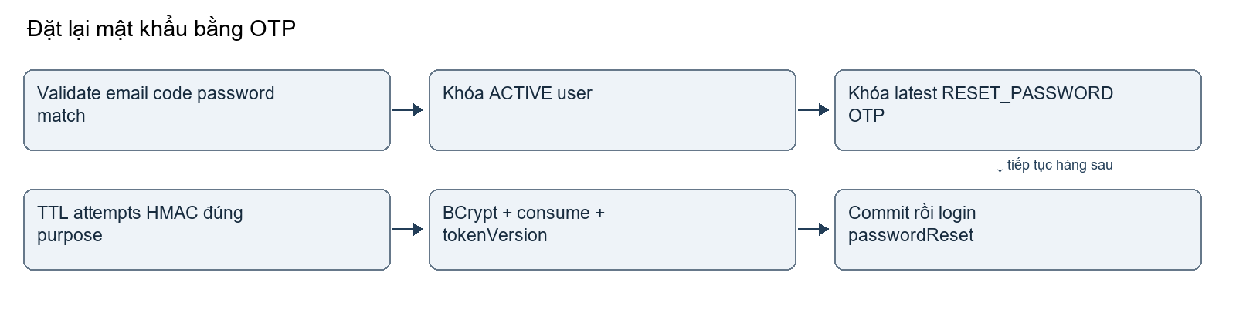
Hình 4.18. Hoạt động đặt lại mật khẩu bằng otp.
Nguồn: 6a26370659a2fa7b95c6a1d00d2598820de6bb34; service/controller nêu trong mục

Source và hợp đồng liên quan
Điểm vào: src/main/java/com/uteexpress/identity/controller/PasswordResetController.java
Lớp xử lý: src/main/java/com/uteexpress/identity/service/PasswordResetService.java
ResetPasswordForm; PasswordPolicy; PasswordMatches; UserEntity.resetPassword; OtpTokenEntity.consume.
Hình 4.19 minh họa mã nguồn PasswordResetService.
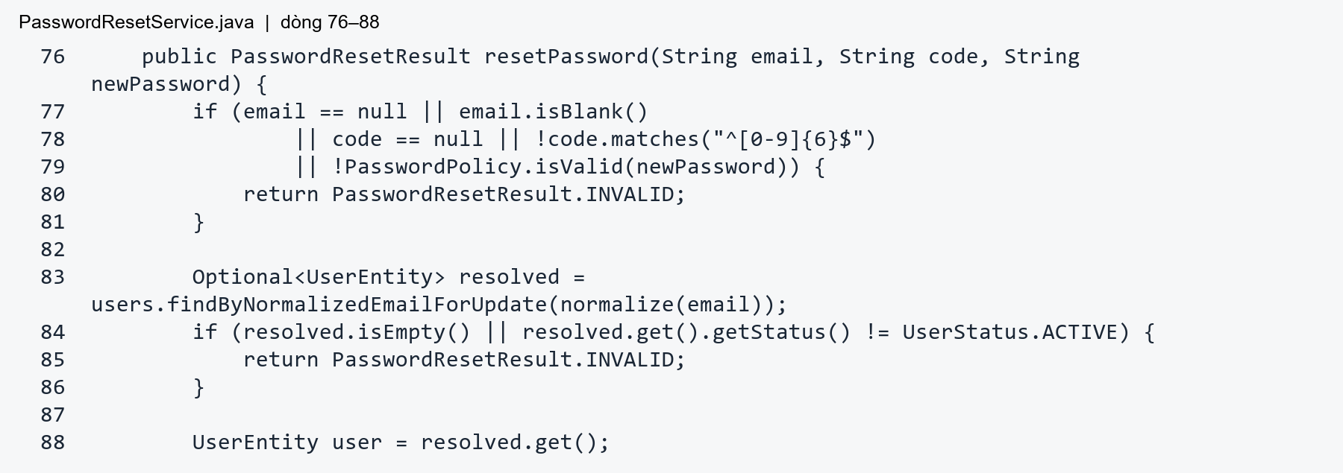
Hình 4.19. Mã nguồn PasswordResetService.
Nguồn: src/main/java/com/uteexpress/identity/service/PasswordResetService.java:76–88 @6a26370659a2fa7b95c6a1d00d2598820de6bb34
Đoạn trích là mã thực tế, giữ số dòng; chỉ chọn một phần để đọc trong báo cáo. Chữ ký ở đầu xác định biên xử lý; các điều kiện/ lời gọi kế tiếp áp dụng quy tắc đã mô tả. File đầy đủ và hash nằm trong HP_SOURCE_INDEX; cần xem cả transaction, helper và repository trước khi thay đổi hợp đồng.
Hình 4.20 minh họa trình tự đặt lại mật khẩu bằng otp.
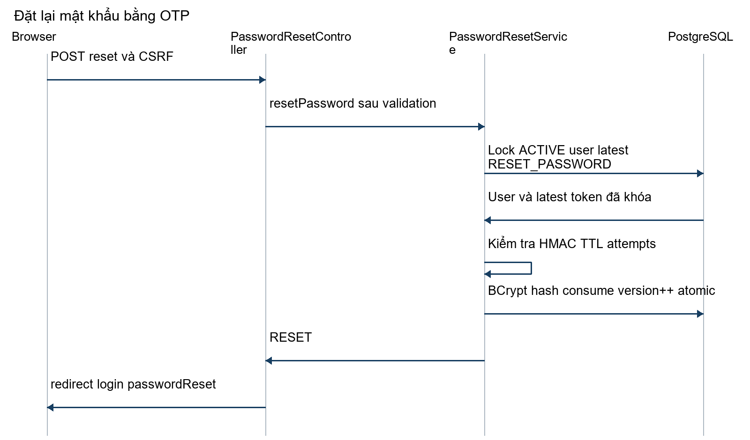
Hình 4.20. Trình tự đặt lại mật khẩu bằng otp.
Nguồn: 6a26370659a2fa7b95c6a1d00d2598820de6bb34; boundary và source tại mục này

Giao diện và điều kiện quan sát
MISSING SCREENSHOT — chưa có ảnh đã xuất bản đủ provenance cho đúng màn hình/thao tác này trong packet được thu thập. HP bổ sung ảnh thật trên build xác định trước bản nộp; đoạn source và sơ đồ không được coi là screenshot UI hay browser PASS.

Kiểm thử và thành công thất bại
Test liên quan: Auth04PasswordResetIT; PasswordResetServiceTest; PasswordResetControllerTest.
Đầu vào hợp lệ, đủ role/ownership/trạng thái dẫn tới kết quả như luồng chính; thiếu CSRF/quyền, identifier/ID sai, version cũ hoặc persistence conflict bị từ chối theo controller/service contract. Các class trên có trong repository; DOC-01 chỉ kiểm tra hiện diện và đối chiếu code, không chạy lại và không tự ghi PASS từng ca. Evidence lịch sử và giới hạn tại phụ lục B giữ nguyên source/operator, không cộng kết quả chồng lặp.

4.8 Phân quyền CSRF và ngân sách OTP
Task SEC-01 SEC-02 QA-01 • Actor Tất cả actor.
Route / điểm tích hợp: Cross-cutting: public allowlist và /user/**, /vendor/**, /admin/**, /manager/**, /shipper/**; không thêm endpoint nghiệp vụ.
Authentication trả lời người gọi là ai; authorization quyết định được làm gì trên tài nguyên nào. Least Privilege được thể hiện qua public allowlist, anyRequest().authenticated(), ROLE_USER/VENDOR/MANAGER/ADMIN/SHIPPER và @PreAuthorize. Guest không phải DB role; role check không thay ownership hoặc trạng thái nghiệp vụ.
CookieCsrfTokenRepository cấp XSRF-TOKEN đọc được, tách khỏi UTEEXPRESS_AUTH HttpOnly. Form Thymeleaf th:action tích hợp hidden token; JavaScript dùng token đã render tương thích cơ chế XOR. Đăng nhập, đăng xuất và các POST business đều chịu CSRF. Không tắt CSRF vì JWT nằm trong cookie tự động gửi.
OtpRequestLimitFilter chạy sau CSRF, chia chung budget cho register/verify/resend/forgot/reset theo request.getRemoteAddr, không tin Forwarded/X-Forwarded-For. Mặc định20 request/phút, tối đa10000 cửa sổ; saturation fail closed,429 + Retry-After. State chỉ ở một instance, reset khi restart; login brute force/distributed limiter không được suy ra là đã bảo vệ hoàn chỉnh.
ErrorResponse giữ thông điệp public cố định. Security exceptions ở filter có handler riêng, không dựa hoàn toàn ControllerAdvice. Input DTO và binder allowlist chống mass assignment; th:text/textContent giảm XSS. SCA, TLS/proxy/ACL, live SMTP/timing/load/restart còn NOT RUN hoặc DEFERRED, nên QA-01 chỉ accepted với deferred gates.
Hình 4.21 minh họa hoạt động phân quyền csrf và ngân sách otp.
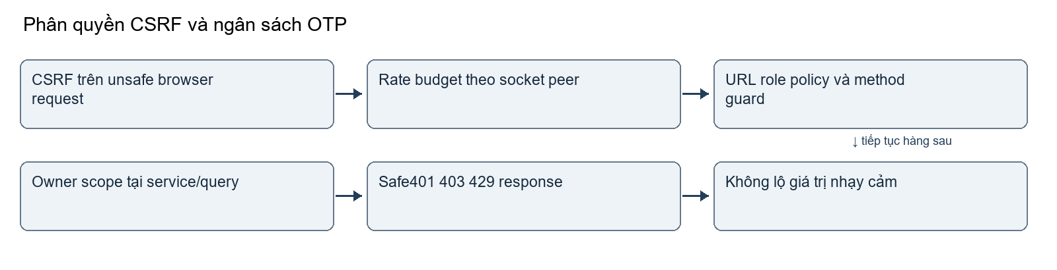
Hình 4.21. Hoạt động phân quyền csrf và ngân sách otp.
Nguồn: 6a26370659a2fa7b95c6a1d00d2598820de6bb34; service/controller nêu trong mục

Source và hợp đồng liên quan
Điểm vào: src/main/java/com/uteexpress/security/SecurityConfig.java
Lớp xử lý: src/main/java/com/uteexpress/security/filter/OtpRequestLimitFilter.java
RoleCode; CurrentUserProvider; CurrentAccountIdProvider; SecurityErrorResponseWriter; GlobalExceptionHandler.
Hình 4.22 minh họa mã nguồn OtpRequestLimitFilter.
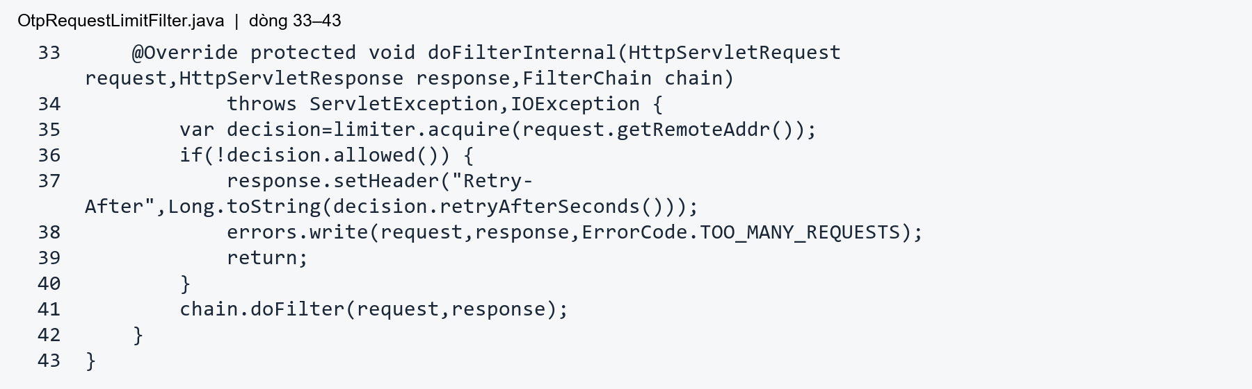
Hình 4.22. Mã nguồn OtpRequestLimitFilter.
Nguồn: src/main/java/com/uteexpress/security/filter/OtpRequestLimitFilter.java:33–43 @6a26370659a2fa7b95c6a1d00d2598820de6bb34
Đoạn trích là mã thực tế, giữ số dòng; chỉ chọn một phần để đọc trong báo cáo. Chữ ký ở đầu xác định biên xử lý; các điều kiện/ lời gọi kế tiếp áp dụng quy tắc đã mô tả. File đầy đủ và hash nằm trong HP_SOURCE_INDEX; cần xem cả transaction, helper và repository trước khi thay đổi hợp đồng.

Giao diện và điều kiện quan sát
MISSING SCREENSHOT — chưa có ảnh đã xuất bản đủ provenance cho đúng màn hình/thao tác này trong packet được thu thập. HP bổ sung ảnh thật trên build xác định trước bản nộp; đoạn source và sơ đồ không được coi là screenshot UI hay browser PASS.

Kiểm thử và thành công thất bại
Test liên quan: SecurityFoundationTest; SecurityHardeningIT; OtpRequestLimitFilterTest; OtpRequestRateLimiterTest; Qa01OtpSecurityIT.
Đầu vào hợp lệ, đủ role/ownership/trạng thái dẫn tới kết quả như luồng chính; thiếu CSRF/quyền, identifier/ID sai, version cũ hoặc persistence conflict bị từ chối theo controller/service contract. Các class trên có trong repository; DOC-01 chỉ kiểm tra hiện diện và đối chiếu code, không chạy lại và không tự ghi PASS từng ca. Evidence lịch sử và giới hạn tại phụ lục B giữ nguyên source/operator, không cộng kết quả chồng lặp.

CHƯƠNG 5 SHOP VÀ CATALOG
Theo phầnD3 Master Plan, Account/Address là HP ownership; chúng được giải thích như dữ liệu hỗ trợ Shop/Catalog trong chương này. Phê duyệt shop/category/moderation thuộc QĐ; promotion/voucher/order thuộc TD và chỉ mô tả boundary, không nhận ownership.

5.1 Hồ sơ cá nhân
Task USER-01 • Actor USER hoặc VENDOR.
Route / điểm tích hợp: GET /user/profile; POST /user/profile
Chức năng cho chủ tài khoản xem username/email và sửa fullName/phone; không nhận userId từ form. ProfileController.populate dựng ProfileView thay vì expose UserEntity. Binder chỉ chấp nhận hai trường cho hồ sơ; form không quyết định email, username, role, status hay tokenVersion.
ProfileService ownerId lấy CurrentAccountIdProvider và gọi AccountIdentityService.updateProfile. Đây là boundary account→identity service/DTO; account không nhập identity.repository/entity. Identity giữ quyền thay đổi UserEntity, xác minh account ACTIVE và khóa dòng khi mutation.
Tên/điện thoại được kiểm tra chiều dài/ký tự và trim theo convention. Thành công POST-REDIRECT-GET với flash; validation fail render form và dữ liệu đã nhập an toàn. Đổi hồ sơ không làm tăng tokenVersion vì không thay credential. Email change/re-verification và username rename chưa có flow ở snapshot này.
Hình 5.1 minh họa hoạt động hồ sơ cá nhân.
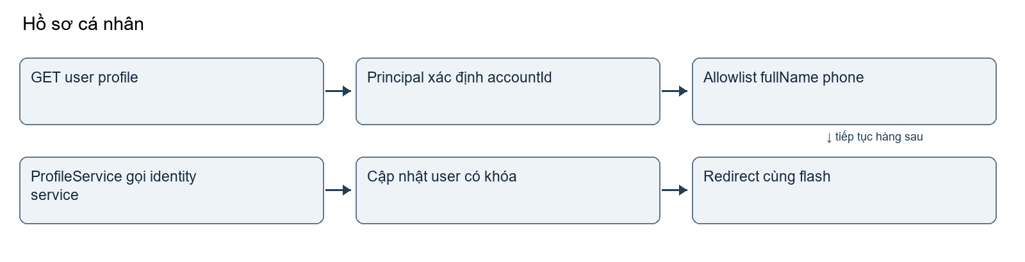
Hình 5.1. Hoạt động hồ sơ cá nhân.
Nguồn: 6a26370659a2fa7b95c6a1d00d2598820de6bb34; service/controller nêu trong mục

Source và hợp đồng liên quan
Điểm vào: src/main/java/com/uteexpress/account/controller/ProfileController.java
Lớp xử lý: src/main/java/com/uteexpress/account/service/ProfileService.java
ProfileForm; ProfileView; AccountProfileData; AccountIdentityService; UserRepository/UserEntity trong identity.
Hình 5.2 minh họa mã nguồn ProfileService.
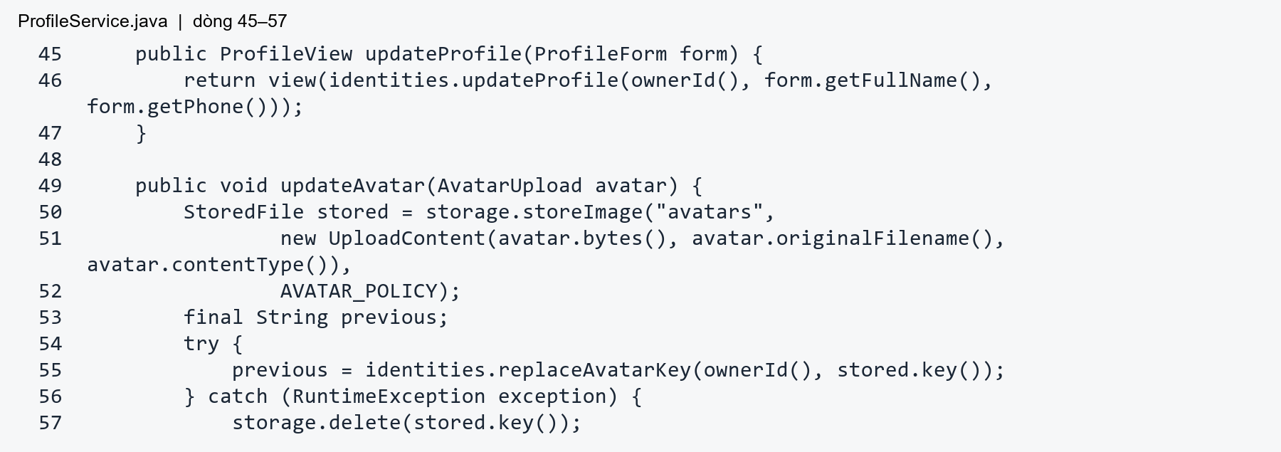
Hình 5.2. Mã nguồn ProfileService.
Nguồn: src/main/java/com/uteexpress/account/service/ProfileService.java:45–57 @6a26370659a2fa7b95c6a1d00d2598820de6bb34
Đoạn trích là mã thực tế, giữ số dòng; chỉ chọn một phần để đọc trong báo cáo. Chữ ký ở đầu xác định biên xử lý; các điều kiện/ lời gọi kế tiếp áp dụng quy tắc đã mô tả. File đầy đủ và hash nằm trong HP_SOURCE_INDEX; cần xem cả transaction, helper và repository trước khi thay đổi hợp đồng.

Giao diện và điều kiện quan sát
MISSING SCREENSHOT — chưa có ảnh đã xuất bản đủ provenance cho đúng màn hình/thao tác này trong packet được thu thập. HP bổ sung ảnh thật trên build xác định trước bản nộp; đoạn source và sơ đồ không được coi là screenshot UI hay browser PASS.

Kiểm thử và thành công thất bại
Test liên quan: User01ProfileIT; ProfileControllerTest; ProfileServiceTest.
Đầu vào hợp lệ, đủ role/ownership/trạng thái dẫn tới kết quả như luồng chính; thiếu CSRF/quyền, identifier/ID sai, version cũ hoặc persistence conflict bị từ chối theo controller/service contract. Các class trên có trong repository; DOC-01 chỉ kiểm tra hiện diện và đối chiếu code, không chạy lại và không tự ghi PASS từng ca. Evidence lịch sử và giới hạn tại phụ lục B giữ nguyên source/operator, không cộng kết quả chồng lặp.

5.2 Đổi mật khẩu khi đã đăng nhập
Task USER-01 • Actor USER hoặc VENDOR.
Route / điểm tích hợp: POST /user/password
Người dùng phải chứng minh mật khẩu hiện tại. ProfileController.changePassword không đọc repository; nó gọi ProfileService rồi AccountIdentityService.changePassword. Mật khẩu mới dùng cùng PasswordPolicy với AUTH-04, xác nhận ở lớp form, không đi qua chuẩn hóa identifier.
Identity service khóa user, kiểm tra ACTIVE, PasswordEncoder.matches mật khẩu cũ và encode mật khẩu mới. UserEntity.resetPassword cập nhật hash/version trong cùng transaction. Mismatch trả lỗi tại currentPassword nhưng không echo giá trị password vào HTML; success chuyển /login?passwordChanged=true.
JWT trên các browser dùng version trước khi đổi đều mất hiệu lực ở bước xác thực kế tiếp. Đây không phải quên mật khẩu: người đã login cần mật khẩu cũ, còn AUTH-04 cần OTP riêng. Không bổ sung password history, MFA, OAuth hay refresh token vào DOC-01.
Hình 5.3 minh họa hoạt động đổi mật khẩu khi đã đăng nhập.
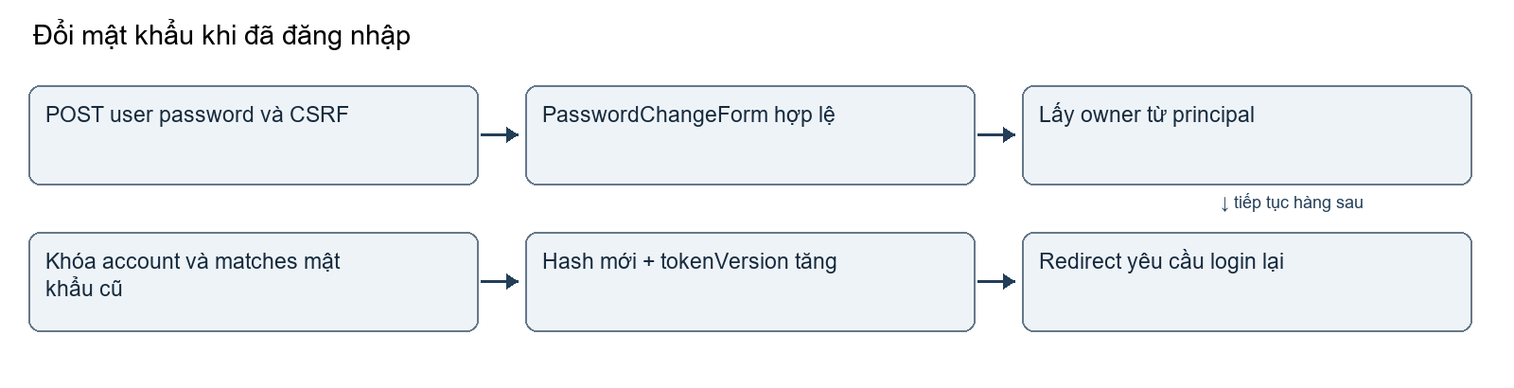
Hình 5.3. Hoạt động đổi mật khẩu khi đã đăng nhập.
Nguồn: 6a26370659a2fa7b95c6a1d00d2598820de6bb34; service/controller nêu trong mục

Source và hợp đồng liên quan
Điểm vào: src/main/java/com/uteexpress/account/controller/ProfileController.java
Lớp xử lý: src/main/java/com/uteexpress/identity/service/AccountIdentityService.java
PasswordChangeForm; CurrentPasswordMismatchException; PasswordPolicy; UserEntity; PasswordEncoder.
Hình 5.4 minh họa mã nguồn AccountIdentityService.
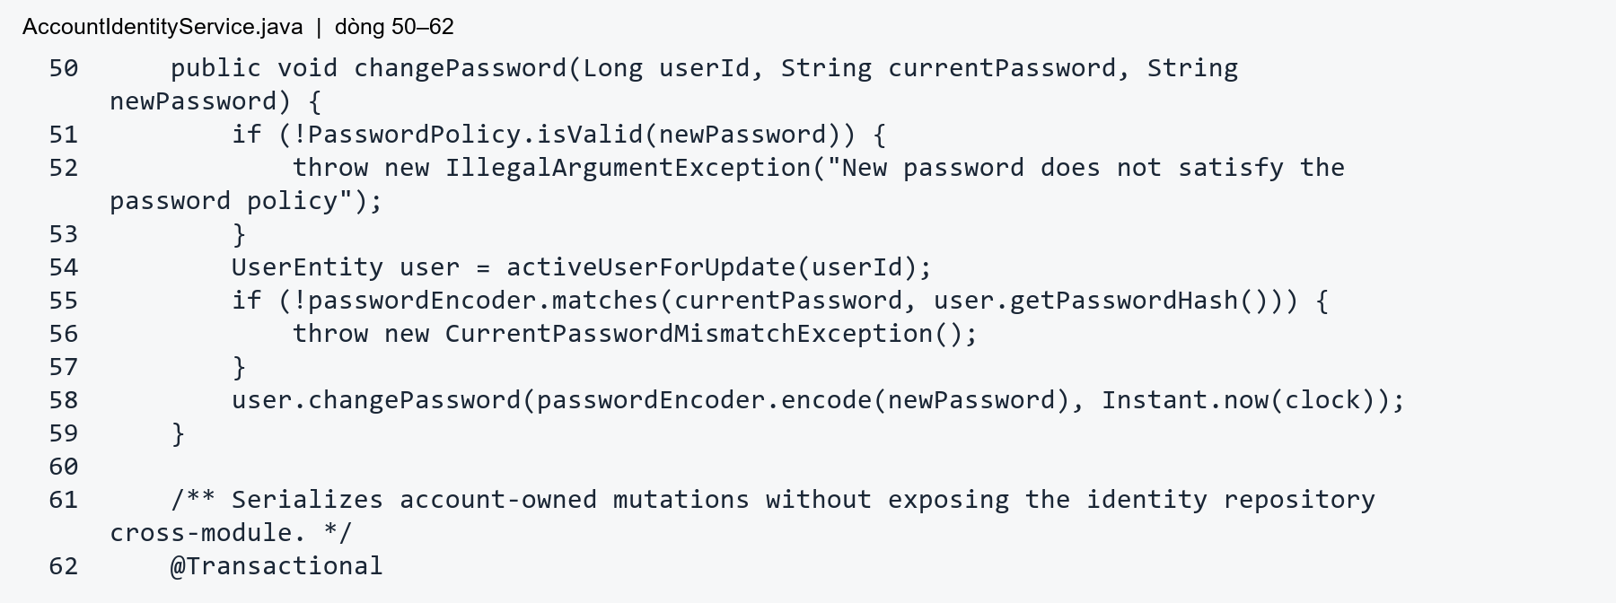
Hình 5.4. Mã nguồn AccountIdentityService.
Nguồn: src/main/java/com/uteexpress/identity/service/AccountIdentityService.java:50–62 @6a26370659a2fa7b95c6a1d00d2598820de6bb34
Đoạn trích là mã thực tế, giữ số dòng; chỉ chọn một phần để đọc trong báo cáo. Chữ ký ở đầu xác định biên xử lý; các điều kiện/ lời gọi kế tiếp áp dụng quy tắc đã mô tả. File đầy đủ và hash nằm trong HP_SOURCE_INDEX; cần xem cả transaction, helper và repository trước khi thay đổi hợp đồng.

Giao diện và điều kiện quan sát
MISSING SCREENSHOT — chưa có ảnh đã xuất bản đủ provenance cho đúng màn hình/thao tác này trong packet được thu thập. HP bổ sung ảnh thật trên build xác định trước bản nộp; đoạn source và sơ đồ không được coi là screenshot UI hay browser PASS.

Kiểm thử và thành công thất bại
Test liên quan: User01ProfileIT; ProfileControllerTest; ProfileServiceTest.
Đầu vào hợp lệ, đủ role/ownership/trạng thái dẫn tới kết quả như luồng chính; thiếu CSRF/quyền, identifier/ID sai, version cũ hoặc persistence conflict bị từ chối theo controller/service contract. Các class trên có trong repository; DOC-01 chỉ kiểm tra hiện diện và đối chiếu code, không chạy lại và không tự ghi PASS từng ca. Evidence lịch sử và giới hạn tại phụ lục B giữ nguyên source/operator, không cộng kết quả chồng lặp.

5.3 Ảnh đại diện và storage an toàn
Task USER-01 SEC-02 • Actor USER hoặc VENDOR.
Route / điểm tích hợp: GET /user/avatar; POST /user/avatar
POST /user/avatar nhận MultipartFile, chuyển dữ liệu thành AvatarUpload/UploadContent; GET /user/avatar phục vụ ảnh của chính principal. Giới hạn avatar2MiB, chiều rộng/cao tối đa4096; chỉ JPEG/PNG/WebP. LocalFileStorageService đối chiếu extension, MIME, magic, reader format và decode đầy đủ, không chỉ tin tên file.
Key avatars/<uuid>.<ext> do server sinh. Namespace allowlist, real-path containment và chống symlink/traversal giữ file trong UPLOAD_DIR ngoài classpath. Response dùng MIME đã xác minh, no-store và nosniff; không render storage key ra UI.
ProfileService lưu ảnh mới trước rồi cập nhật key qua identity boundary; DB fail thì xóa file mới, sau cập nhật thành công dọn file cũ theo cơ chế hiện có. File và DB không có distributed transaction, vì vậy backup/restore phải bao gồm cả hai và kiểm tra orphan. Tài liệu không xem storage ACL của máy đích là đã nghiệm thu.
Hình 5.5 minh họa hoạt động ảnh đại diện và storage an toàn.
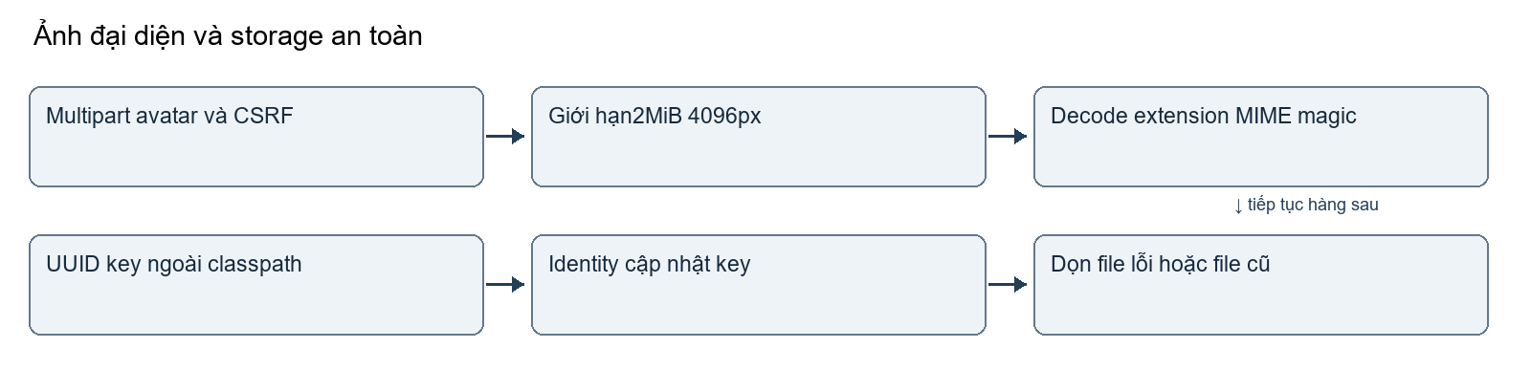
Hình 5.5. Hoạt động ảnh đại diện và storage an toàn.
Nguồn: 6a26370659a2fa7b95c6a1d00d2598820de6bb34; service/controller nêu trong mục

Source và hợp đồng liên quan
Điểm vào: src/main/java/com/uteexpress/account/controller/ProfileController.java
Lớp xử lý: src/main/java/com/uteexpress/account/service/ProfileService.java
AvatarUpload; UploadContent; ImageStoragePolicy; FileStorageService; LocalFileStorageService; StoredContent.
Hình 5.6 minh họa mã nguồn ProfileService.
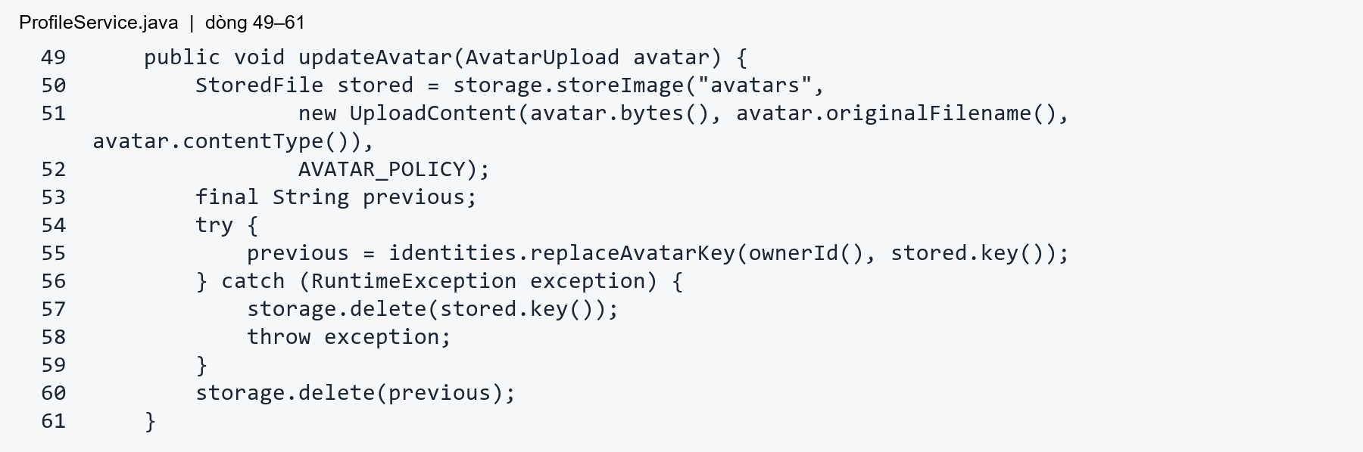
Hình 5.6. Mã nguồn ProfileService.
Nguồn: src/main/java/com/uteexpress/account/service/ProfileService.java:49–61 @6a26370659a2fa7b95c6a1d00d2598820de6bb34
Đoạn trích là mã thực tế, giữ số dòng; chỉ chọn một phần để đọc trong báo cáo. Chữ ký ở đầu xác định biên xử lý; các điều kiện/ lời gọi kế tiếp áp dụng quy tắc đã mô tả. File đầy đủ và hash nằm trong HP_SOURCE_INDEX; cần xem cả transaction, helper và repository trước khi thay đổi hợp đồng.

Giao diện và điều kiện quan sát
MISSING SCREENSHOT — chưa có ảnh đã xuất bản đủ provenance cho đúng màn hình/thao tác này trong packet được thu thập. HP bổ sung ảnh thật trên build xác định trước bản nộp; đoạn source và sơ đồ không được coi là screenshot UI hay browser PASS.

Kiểm thử và thành công thất bại
Test liên quan: User01ProfileIT; LocalFileStorageServiceTest; SecurityHardeningIT.
Đầu vào hợp lệ, đủ role/ownership/trạng thái dẫn tới kết quả như luồng chính; thiếu CSRF/quyền, identifier/ID sai, version cũ hoặc persistence conflict bị từ chối theo controller/service contract. Các class trên có trong repository; DOC-01 chỉ kiểm tra hiện diện và đối chiếu code, không chạy lại và không tự ghi PASS từng ca. Evidence lịch sử và giới hạn tại phụ lục B giữ nguyên source/operator, không cộng kết quả chồng lặp.

5.4 Địa chỉ và địa chỉ mặc định
Task USER-02 • Actor USER hoặc VENDOR.
Route / điểm tích hợp: GET /user/addresses; POST /user/addresses; POST /user/addresses/{id}/update; POST /user/addresses/{id}/delete; POST /user/addresses/{id}/default
GET /user/addresses liệt kê địa chỉ của chủ tài khoản; các POST create/update/delete/default giữ CSRF. AddressForm chỉ có receiverName,phone,provinceCode,district,detail. Ownership được quyết định tại ownerId và findByIdAndUserId; địa chỉ ngoại lai không trở thành của người gọi khi sửa hidden input.
AddressService khóa dòng user qua AccountIdentityService.requireActiveAccountForUpdate để tuần tự hóa tạo đầu tiên, đổi mặc định và xóa. Địa chỉ đầu tự mặc định; địa chỉ sau không mặc định. Đổi default xóa cờ cũ rồi đặt cờ target trong cùng transaction. Partial unique index bảo đảm tối đa một default.
Xóa địa chỉ mặc định chọn địa chỉ còn lại có id nhỏ nhất; xóa cuối cùng để0 địa chỉ/0 default. AddressQueryService trả AddressData bất biến cho checkout: requireOwnedAddress phải được gọi với buyerId đã được xác định ở service boundary. Order lưu snapshot; sửa địa chỉ hiện tại không được thay địa chỉ của đơn đã tạo.
Hình 5.7 minh họa hoạt động địa chỉ và địa chỉ mặc định.
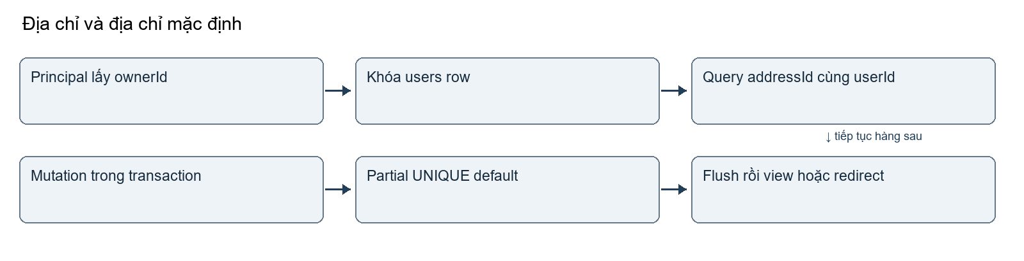
Hình 5.7. Hoạt động địa chỉ và địa chỉ mặc định.
Nguồn: 6a26370659a2fa7b95c6a1d00d2598820de6bb34; service/controller nêu trong mục

Source và hợp đồng liên quan
Điểm vào: src/main/java/com/uteexpress/account/controller/AddressController.java
Lớp xử lý: src/main/java/com/uteexpress/account/service/AddressService.java
Address; AddressRepository; AddressForm/AddressView/AddressData; AddressQueryService; AccountIdentityService.
Hình 5.8 minh họa mã nguồn AddressService.
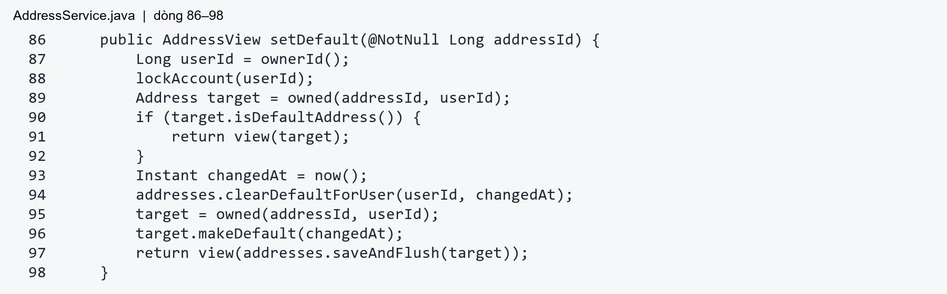
Hình 5.8. Mã nguồn AddressService.
Nguồn: src/main/java/com/uteexpress/account/service/AddressService.java:86–98 @6a26370659a2fa7b95c6a1d00d2598820de6bb34
Đoạn trích là mã thực tế, giữ số dòng; chỉ chọn một phần để đọc trong báo cáo. Chữ ký ở đầu xác định biên xử lý; các điều kiện/ lời gọi kế tiếp áp dụng quy tắc đã mô tả. File đầy đủ và hash nằm trong HP_SOURCE_INDEX; cần xem cả transaction, helper và repository trước khi thay đổi hợp đồng.

Giao diện và điều kiện quan sát
MISSING SCREENSHOT — chưa có ảnh đã xuất bản đủ provenance cho đúng màn hình/thao tác này trong packet được thu thập. HP bổ sung ảnh thật trên build xác định trước bản nộp; đoạn source và sơ đồ không được coi là screenshot UI hay browser PASS.

Kiểm thử và thành công thất bại
Test liên quan: User02AddressIT; AddressServiceTest; AddressControllerTest.
Đầu vào hợp lệ, đủ role/ownership/trạng thái dẫn tới kết quả như luồng chính; thiếu CSRF/quyền, identifier/ID sai, version cũ hoặc persistence conflict bị từ chối theo controller/service contract. Các class trên có trong repository; DOC-01 chỉ kiểm tra hiện diện và đối chiếu code, không chạy lại và không tự ghi PASS từng ca. Evidence lịch sử và giới hạn tại phụ lục B giữ nguyên source/operator, không cộng kết quả chồng lặp.

5.5 Đăng ký và theo dõi cửa hàng
Task VENDOR-01 • Actor USER hoặc VENDOR.
Route / điểm tích hợp: GET /user/shop; GET /user/shop/register; POST /user/shop/register
GET /user/shop/register dựng form; GET /user/shop xem tình trạng hồ sơ; POST gửi ShopRegistrationRequest. Binder chỉ nhận name,slug,description,pickupAddress. Service trim và lowercase slug, kiểm tra account đã có shop hoặc slug trùng; DB unique xử lý race sau pre-check.
Shop.pendingApplication tạo PENDING và chưa cấp VENDOR. Người đăng ký không được gửi status/approvedBy/ownerId để tự duyệt. Khi xung đột, controller render thông báo chung; success redirect về /user/shop với flash đang chờ xét duyệt.
Admin duyệt/từ chối thuộc ADMIN-03 và QĐ, chỉ trình bày boundary: ShopApprovalService khóa hồ sơ, kiểm tra expectedVersion/PENDING; approve gọi VendorRoleGrantService và audit cùng transaction. Manager không có quyền approve. Trong snapshot không tìm thấy VendorShopController hoặc flow sửa thông tin shop/logo/banner như tên dự kiến của Plan; không mô tả chúng là đã hoàn thành.
Hình 5.9 minh họa hoạt động đăng ký và theo dõi cửa hàng.
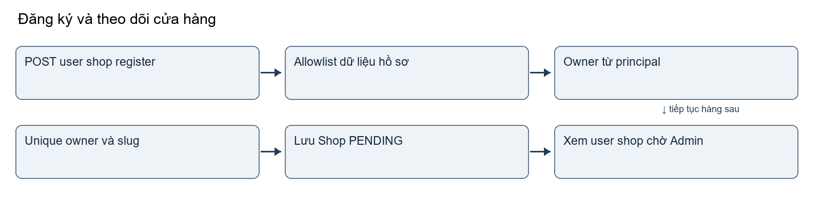
Hình 5.9. Hoạt động đăng ký và theo dõi cửa hàng.
Nguồn: 6a26370659a2fa7b95c6a1d00d2598820de6bb34; service/controller nêu trong mục

Source và hợp đồng liên quan
Điểm vào: src/main/java/com/uteexpress/shop/controller/ShopRegistrationController.java
Lớp xử lý: src/main/java/com/uteexpress/shop/service/ShopRegistrationService.java
Shop/ShopStatus; ShopRepository; ShopView; ShopRegistrationForm/Request; VendorRoleGrantService ở identity.
Hình 5.10 minh họa mã nguồn ShopRegistrationService.
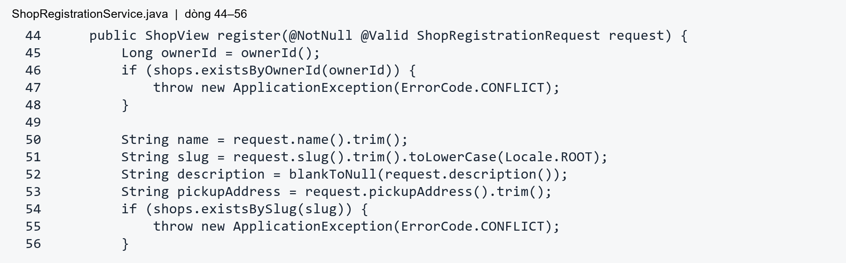
Hình 5.10. Mã nguồn ShopRegistrationService.
Nguồn: src/main/java/com/uteexpress/shop/service/ShopRegistrationService.java:44–56 @6a26370659a2fa7b95c6a1d00d2598820de6bb34
Đoạn trích là mã thực tế, giữ số dòng; chỉ chọn một phần để đọc trong báo cáo. Chữ ký ở đầu xác định biên xử lý; các điều kiện/ lời gọi kế tiếp áp dụng quy tắc đã mô tả. File đầy đủ và hash nằm trong HP_SOURCE_INDEX; cần xem cả transaction, helper và repository trước khi thay đổi hợp đồng.

Giao diện và điều kiện quan sát
MISSING SCREENSHOT — chưa có ảnh đã xuất bản đủ provenance cho đúng màn hình/thao tác này trong packet được thu thập. HP bổ sung ảnh thật trên build xác định trước bản nộp; đoạn source và sơ đồ không được coi là screenshot UI hay browser PASS.

Kiểm thử và thành công thất bại
Test liên quan: ShopRegistrationIT; ShopRegistrationControllerTest; ShopRegistrationServiceTest; ShopApprovalIT (QĐ boundary).
Đầu vào hợp lệ, đủ role/ownership/trạng thái dẫn tới kết quả như luồng chính; thiếu CSRF/quyền, identifier/ID sai, version cũ hoặc persistence conflict bị từ chối theo controller/service contract. Các class trên có trong repository; DOC-01 chỉ kiểm tra hiện diện và đối chiếu code, không chạy lại và không tự ghi PASS từng ca. Evidence lịch sử và giới hạn tại phụ lục B giữ nguyên source/operator, không cộng kết quả chồng lặp.

5.6 Quản lý sản phẩm của Vendor
Task PROD-00 VENDOR-02 • Actor VENDOR có shop APPROVED.
Route / điểm tích hợp: GET /vendor/products; GET /vendor/products/new; GET /vendor/products/{id}/edit; POST /vendor/products; POST /vendor/products/{id}/update; POST /vendor/products/{id}/delete
Các route Vendor list/new/edit/create/update/delete dùng ProductCreateRequest và ProductUpdateRequest. Trình duyệt được nhập giá/stock trong chức năng quản lý được phân quyền, nhưng điều này khác với checkout: người mua không được quyết định số tiền của Order. ShopId luôn lấy từ approvedShop(), không từ form.
ProductService dùng VendorShopQueryService.requireApprovedOwnedShop và CategoryQueryService.requireActiveCategory, rồi query findByIdAndShopId. Update/hide yêu cầu version phù hợp để phát hiện sửa đồng thời. DTO/binder chỉ cho name,description,price,stock,categoryId,version; status/moderation không do Vendor tự đặt.
POST /vendor/products/{id}/delete gọi hide thay vì xóa cứng Product. Snapshot OrderItem đã lưu không bị mất và FK không phải cascade xóa lịch sử. Giá dùng BigDecimal, stock có ràng buộc không âm; các lỗi optimistic lock/integrity thành conflict. Promotion/Voucher là ownership TD; controller product-promotion chỉ là điểm tích hợp.
Hình 5.11 minh họa hoạt động quản lý sản phẩm của vendor.
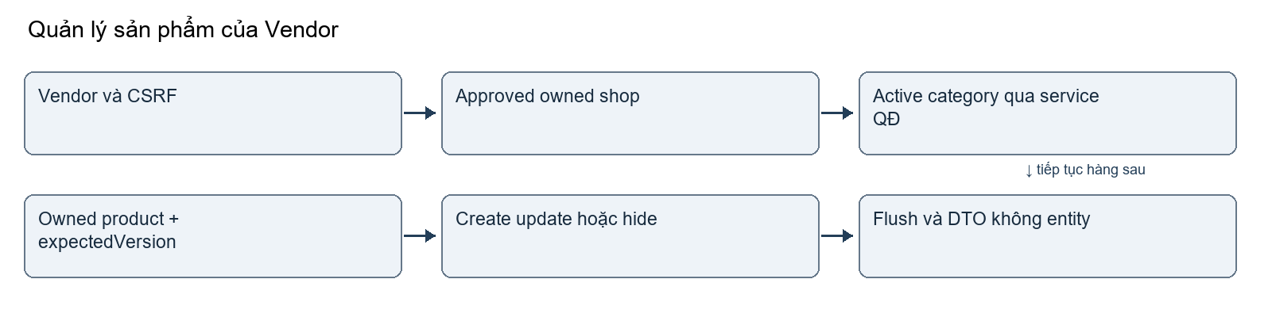
Hình 5.11. Hoạt động quản lý sản phẩm của vendor.
Nguồn: 6a26370659a2fa7b95c6a1d00d2598820de6bb34; service/controller nêu trong mục

Source và hợp đồng liên quan
Điểm vào: src/main/java/com/uteexpress/catalog/controller/VendorProductController.java
Lớp xử lý: src/main/java/com/uteexpress/catalog/service/ProductService.java
Product; ProductRepository; ProductView; ProductCreateRequest/ProductUpdateRequest; VendorShopData; CategoryOption.
Hình 5.12 minh họa mã nguồn ProductService.
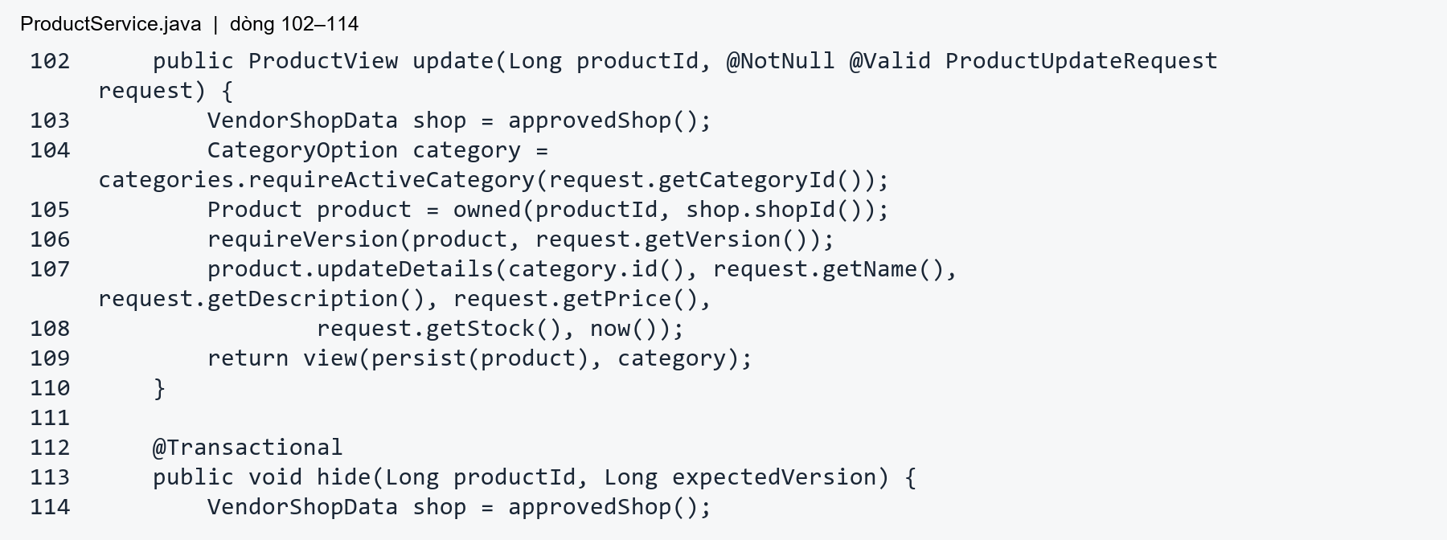
Hình 5.12. Mã nguồn ProductService.
Nguồn: src/main/java/com/uteexpress/catalog/service/ProductService.java:102–114 @6a26370659a2fa7b95c6a1d00d2598820de6bb34
Đoạn trích là mã thực tế, giữ số dòng; chỉ chọn một phần để đọc trong báo cáo. Chữ ký ở đầu xác định biên xử lý; các điều kiện/ lời gọi kế tiếp áp dụng quy tắc đã mô tả. File đầy đủ và hash nằm trong HP_SOURCE_INDEX; cần xem cả transaction, helper và repository trước khi thay đổi hợp đồng.

Giao diện và điều kiện quan sát
MISSING SCREENSHOT — chưa có ảnh đã xuất bản đủ provenance cho đúng màn hình/thao tác này trong packet được thu thập. HP bổ sung ảnh thật trên build xác định trước bản nộp; đoạn source và sơ đồ không được coi là screenshot UI hay browser PASS.

Kiểm thử và thành công thất bại
Test liên quan: VendorProductIT; ProductServiceTest; VendorProductControllerTest; ProductModelTest.
Đầu vào hợp lệ, đủ role/ownership/trạng thái dẫn tới kết quả như luồng chính; thiếu CSRF/quyền, identifier/ID sai, version cũ hoặc persistence conflict bị từ chối theo controller/service contract. Các class trên có trong repository; DOC-01 chỉ kiểm tra hiện diện và đối chiếu code, không chạy lại và không tự ghi PASS từng ca. Evidence lịch sử và giới hạn tại phụ lục B giữ nguyên source/operator, không cộng kết quả chồng lặp.

5.7 Ảnh sản phẩm và quyền đọc ảnh
Task VENDOR-02 PROD-01 SEC-02 • Actor VENDOR ghi ảnh Guest đọc ảnh công khai.
Route / điểm tích hợp: POST /vendor/products/{id}/images; POST /vendor/products/{id}/images/{imageId}/delete; GET /vendor/products/{id}/images/{imageId}/content; GET /products/{productId}/images/{imageId}/content
ProductService.addImage khóa product thuộc shop hiện tại, đếm số ảnh để giữ tối đa5, normalize altText rồi lưu ảnh theo ImageStoragePolicy5MiB/4096px. ProductImage lưu key nội bộ, position và altText; response DTO không lộ file path.
Ảnh mới có rollback cleanup qua TransactionSynchronization; deleteImage xóa row rồi đăng ký afterCommit xóa file cũ, tránh rollback DB nhưng file mất. Cơ chế compensation không phải transaction filesystem; lỗi dọn file cần được theo dõi khi vận hành.
GET /products/{productId}/images/{imageId}/content là public route nhưng service kiểm tra cả liên kết ảnh và visibility Product/Shop/Category trước khi đọc key. Hide/moderate/suspend/disable category làm mất quyền public cả HTML lẫn ảnh. Vendor read riêng cũng phải đúng owned product/image. MIME/nosniff/no-store không thay authorization.
Hình 5.13 minh họa hoạt động ảnh sản phẩm và quyền đọc ảnh.
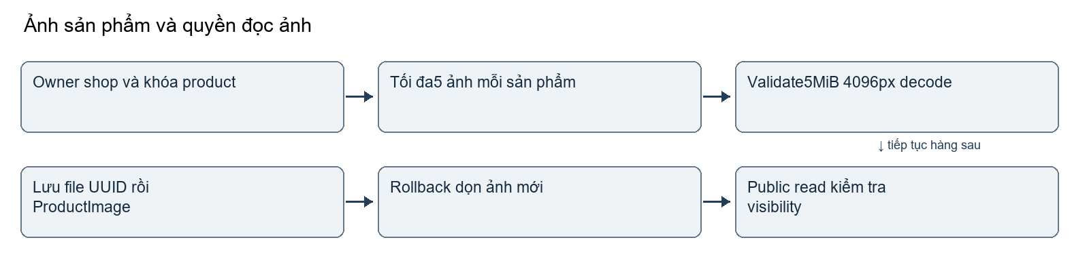
Hình 5.13. Hoạt động ảnh sản phẩm và quyền đọc ảnh.
Nguồn: 6a26370659a2fa7b95c6a1d00d2598820de6bb34; service/controller nêu trong mục

Source và hợp đồng liên quan
Điểm vào: src/main/java/com/uteexpress/catalog/controller/VendorProductController.java
Lớp xử lý: src/main/java/com/uteexpress/catalog/service/ProductService.java
ProductImage; ProductImageRepository; ProductImageView; FileStorageService; PublicCatalogService.image.
Hình 5.14 minh họa mã nguồn ProductService.
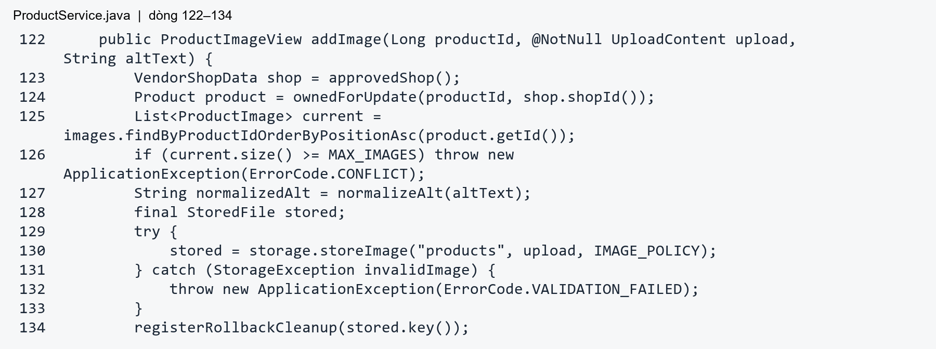
Hình 5.14. Mã nguồn ProductService.
Nguồn: src/main/java/com/uteexpress/catalog/service/ProductService.java:122–134 @6a26370659a2fa7b95c6a1d00d2598820de6bb34
Đoạn trích là mã thực tế, giữ số dòng; chỉ chọn một phần để đọc trong báo cáo. Chữ ký ở đầu xác định biên xử lý; các điều kiện/ lời gọi kế tiếp áp dụng quy tắc đã mô tả. File đầy đủ và hash nằm trong HP_SOURCE_INDEX; cần xem cả transaction, helper và repository trước khi thay đổi hợp đồng.

Giao diện và điều kiện quan sát
MISSING SCREENSHOT — chưa có ảnh đã xuất bản đủ provenance cho đúng màn hình/thao tác này trong packet được thu thập. HP bổ sung ảnh thật trên build xác định trước bản nộp; đoạn source và sơ đồ không được coi là screenshot UI hay browser PASS.

Kiểm thử và thành công thất bại
Test liên quan: VendorProductIT; PublicCatalogIT; ProductImagePolicyTest; LocalFileStorageServiceTest.
Đầu vào hợp lệ, đủ role/ownership/trạng thái dẫn tới kết quả như luồng chính; thiếu CSRF/quyền, identifier/ID sai, version cũ hoặc persistence conflict bị từ chối theo controller/service contract. Các class trên có trong repository; DOC-01 chỉ kiểm tra hiện diện và đối chiếu code, không chạy lại và không tự ghi PASS từng ca. Evidence lịch sử và giới hạn tại phụ lục B giữ nguyên source/operator, không cộng kết quả chồng lặp.

5.8 Catalog công khai và chi tiết
Task PROD-01 • Actor Guest USER và các actor được xem công khai.
Route / điểm tích hợp: GET /; GET /products; GET /products/{id}; GET /categories/{slug}; GET /shops; GET /shops/{slug}
PublicCatalogController phục vụ /, /products, /products/{id}, /shops, /shops/{slug}, /categories/{slug}. PublicCatalogService trả card/detail/home DTO; product() kiểm tra ID dương và bổ sung images. Slug phải canonical và giới hạn120 ký tự. Không có entity được bind vào view.
CatalogReadRepository dùng NamedParameterJdbcTemplate cho projection JOIN, thay vì ép toàn bộ read model thành JPA association. Predicate chung là Product ACTIVE, Shop APPROVED, Category active. Đọc giá qua product_prices_at(:pricingAt) để thống nhất promotion server; thuật toán promotion do TD sở hữu, không nhân đôi tại UI.
Home lấy tối đa12 sản phẩm mới, danh mục và shop hợp lệ; không mặc định đây là12 sản phẩm thật nếu DB chưa seed. Hàng hết stock có thể xuất hiện để phản ánh tình trạng, còn checkout revalidate stock/availability. UI dùng escaped text và link ảnh qua endpoint, không th:utext cho dữ liệu người dùng.
Hình 5.15 minh họa hoạt động catalog công khai và chi tiết.
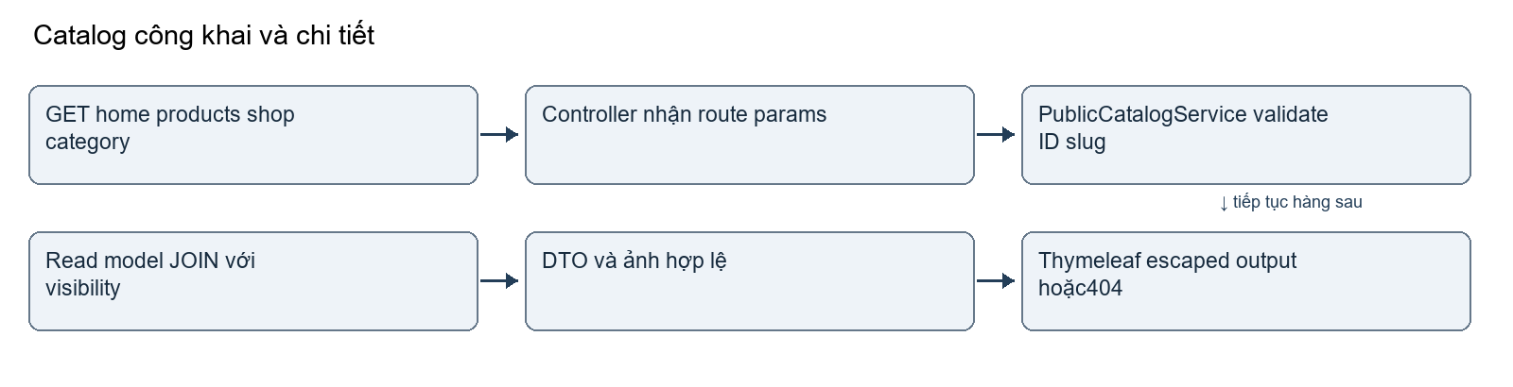
Hình 5.15. Hoạt động catalog công khai và chi tiết.
Nguồn: 6a26370659a2fa7b95c6a1d00d2598820de6bb34; service/controller nêu trong mục

Source và hợp đồng liên quan
Điểm vào: src/main/java/com/uteexpress/catalog/controller/PublicCatalogController.java
Lớp xử lý: src/main/java/com/uteexpress/catalog/service/PublicCatalogService.java
CatalogReadRepository; ProductCard/ProductDetailView/PublicHomeView; Shop/Category service contracts của owner.
Hình 5.16 minh họa mã nguồn PublicCatalogService.
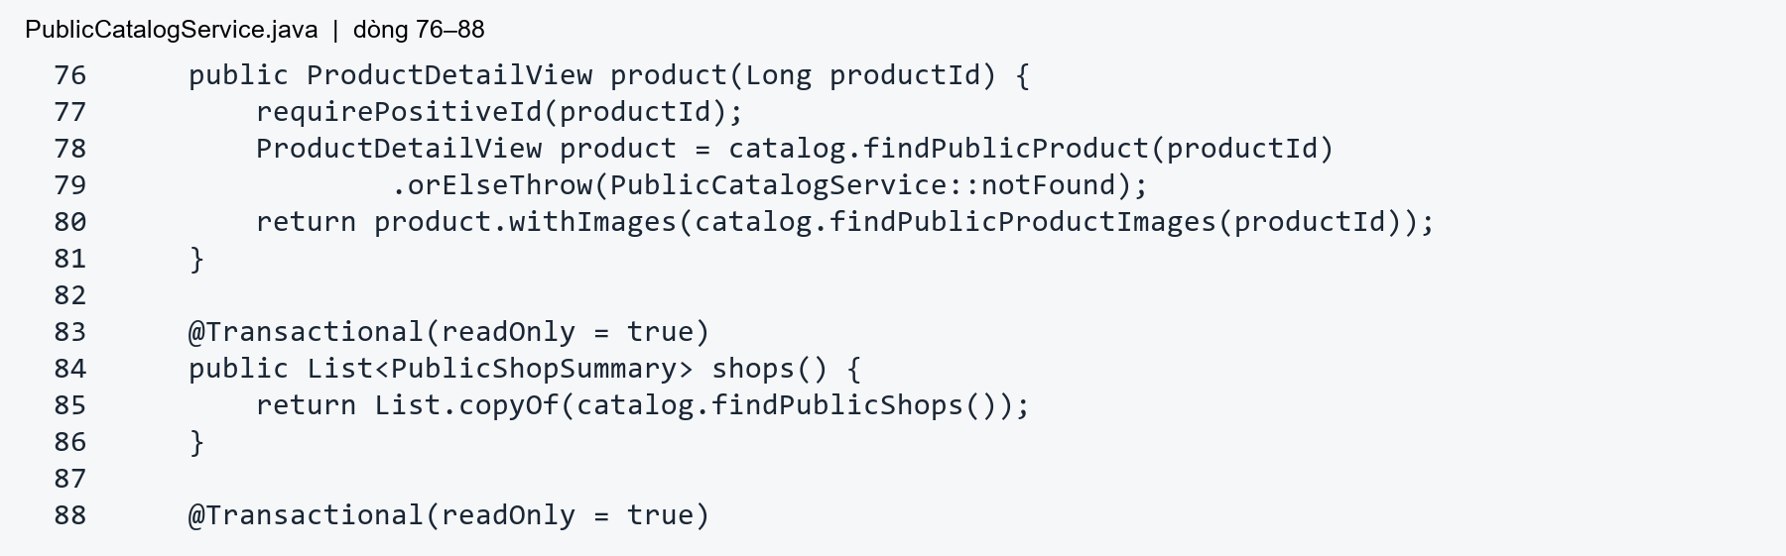
Hình 5.16. Mã nguồn PublicCatalogService.
Nguồn: src/main/java/com/uteexpress/catalog/service/PublicCatalogService.java:76–88 @6a26370659a2fa7b95c6a1d00d2598820de6bb34
Đoạn trích là mã thực tế, giữ số dòng; chỉ chọn một phần để đọc trong báo cáo. Chữ ký ở đầu xác định biên xử lý; các điều kiện/ lời gọi kế tiếp áp dụng quy tắc đã mô tả. File đầy đủ và hash nằm trong HP_SOURCE_INDEX; cần xem cả transaction, helper và repository trước khi thay đổi hợp đồng.

Giao diện và điều kiện quan sát
Hình 5.17 minh họa giao diện thật liên quan catalog công khai và chi tiết.
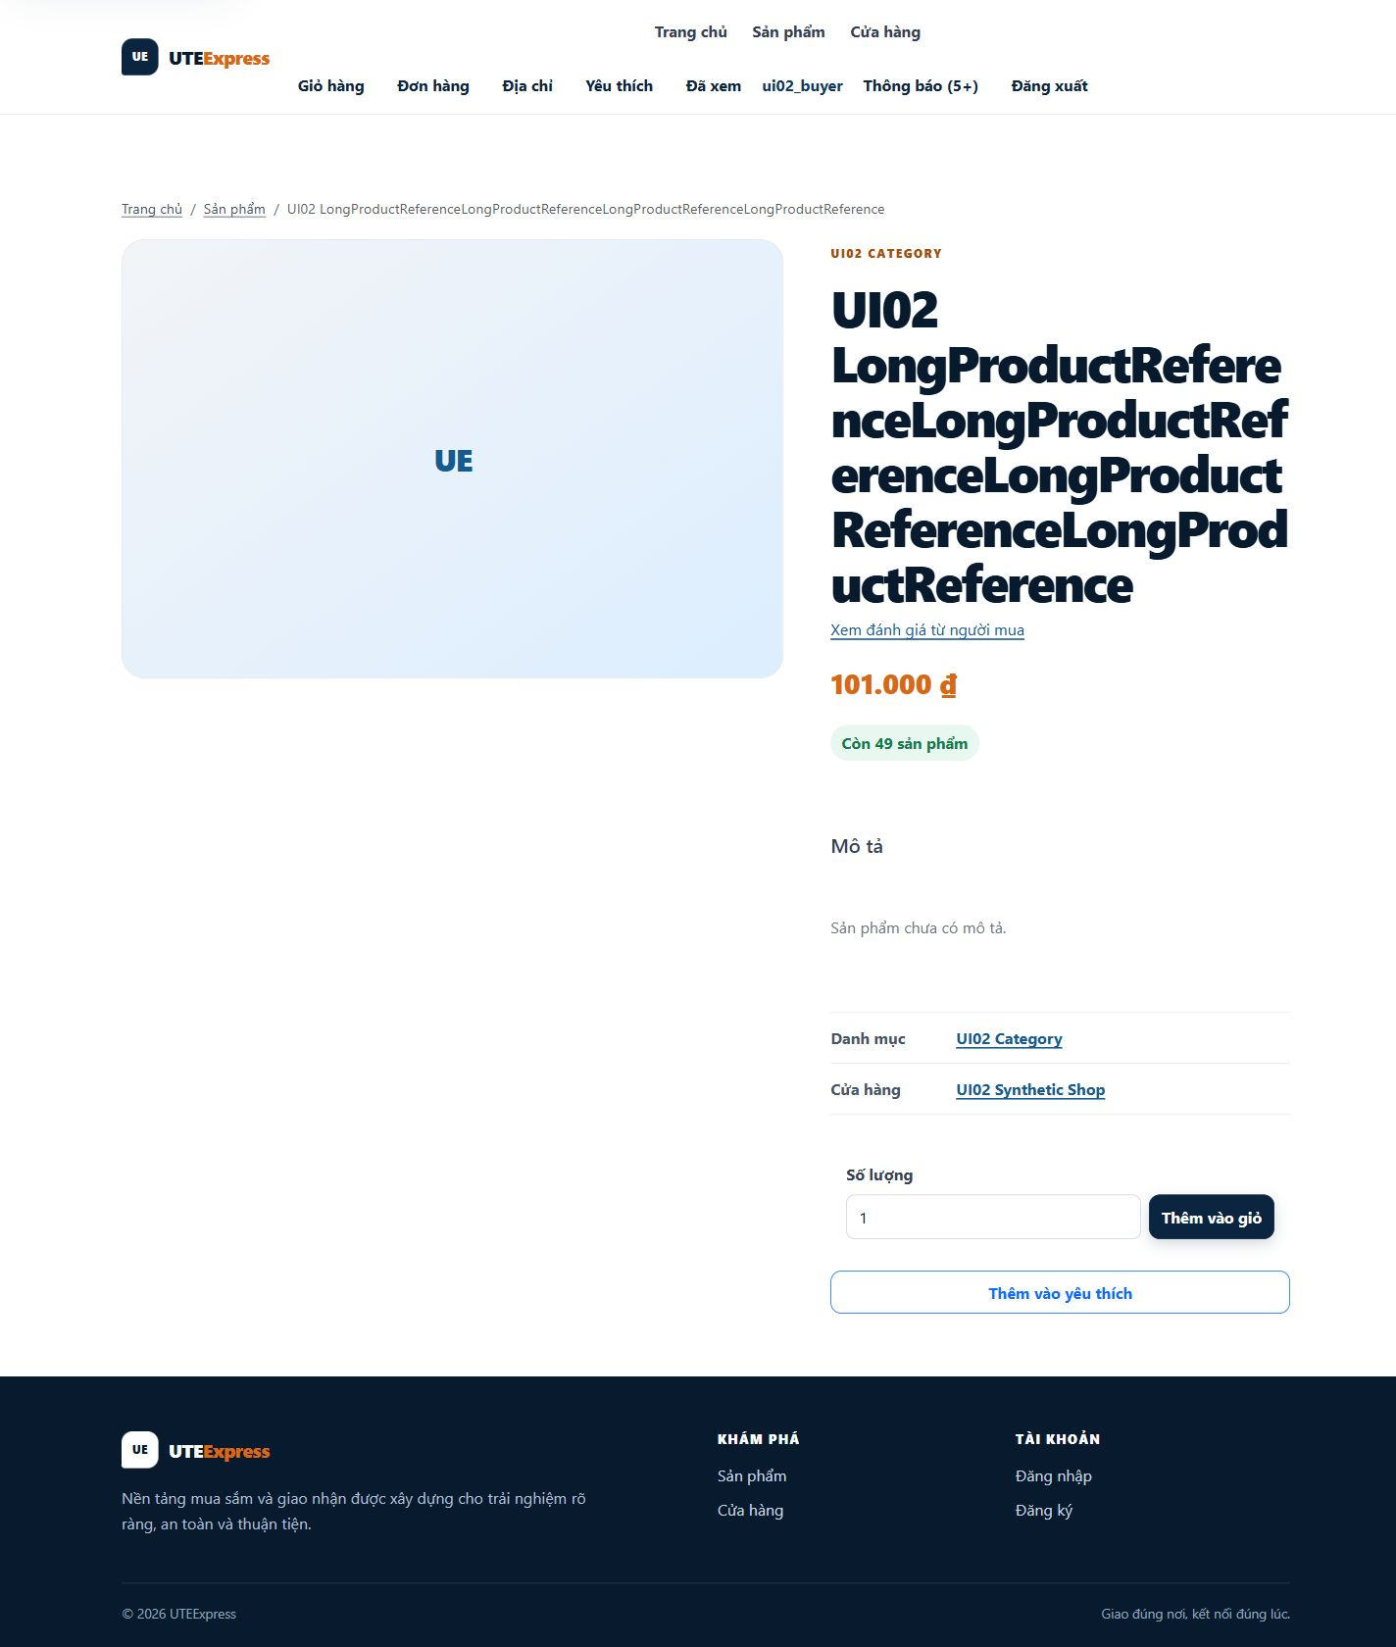
Hình 5.17. Giao diện thật liên quan catalog công khai và chi tiết.
Nguồn: UI-02 /products/1; viewport 1440×900; source 1f375fa01882f09755e6a107e0e13c79f427f671; post-sync-final-buyer-_products_1-1440.jpg; xem screenshot-provenance.json; không chụp mới ở DOC-01
Ảnh minh họa trạng thái đã lưu trong UI-02. Màn đăng nhập không chứng minh login success; ảnh register-invalid chỉ chứng minh validation; ảnh receipt là hành trình của TD được dùng ở boundary. Không gán kết quả thao tác mới cho ảnh cũ. UI/resources và Java sau PR70 khác nguồn ảnh ở một số phần, xem provenance và phạm vi tương thích trước khi dùng để nghiệm thu.

Kiểm thử và thành công thất bại
Test liên quan: PublicCatalogIT; PublicCatalogControllerTest; PublicCatalogServiceTest.
Đầu vào hợp lệ, đủ role/ownership/trạng thái dẫn tới kết quả như luồng chính; thiếu CSRF/quyền, identifier/ID sai, version cũ hoặc persistence conflict bị từ chối theo controller/service contract. Các class trên có trong repository; DOC-01 chỉ kiểm tra hiện diện và đối chiếu code, không chạy lại và không tự ghi PASS từng ca. Evidence lịch sử và giới hạn tại phụ lục B giữ nguyên source/operator, không cộng kết quả chồng lặp.

5.9 Tìm kiếm lọc sắp xếp và phân trang
Task PROD-02 • Actor Guest.
Route / điểm tích hợp: GET /products với q, shop, category, minPrice, maxPrice, sort, page, size
Người xem tìm tên và lọc theo slug shop/category, minPrice/maxPrice; page/size có bounds. PublicCatalogService.search validate dữ liệu và lấy pricingAt từ Clock, truncate microsecond để count/list dùng cùng mốc giá. Offset tính bằng long; trang quá cuối trả danh sách rỗng.
ProductSort ánh xạ newest,priceAsc,priceDesc,bestSelling; giá trị không biết trở về NEWEST. SQL ghép fragment nội bộ từ allowlist và bind dữ liệu qua named parameters, không đưa chuỗi sort tùy ý vào ORDER BY. Bán chạy chỉ tổng hợp dòng hàng từ Order DELIVERED.
ProductSearchPage gồm totalItems,totalPages,hasPrevious/hasNext cùng criteria. Form/link phải giữ filter khi đổi trang; empty state không tạo sản phẩm giả. Master Plan có ý tưởng đánh giá cao nhưng ProductSort hiện không có highestRated; phải ghi là chưa có lựa chọn sort này, không mượn Review của QĐ để nói HP đã triển khai.
Hình 5.18 minh họa hoạt động tìm kiếm lọc sắp xếp và phân trang.
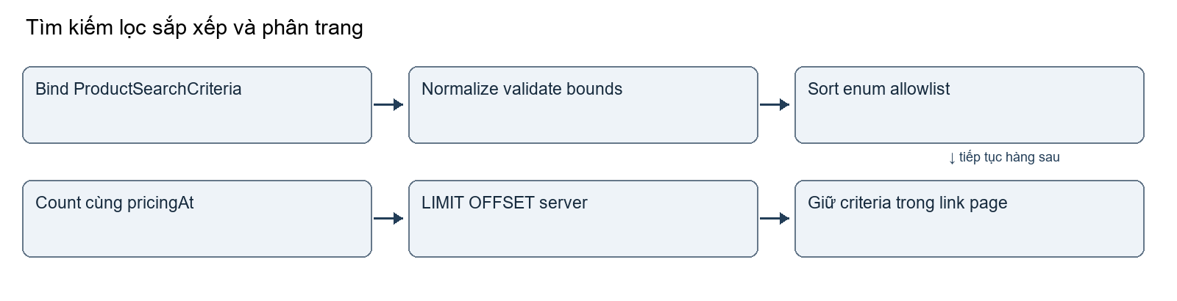
Hình 5.18. Hoạt động tìm kiếm lọc sắp xếp và phân trang.
Nguồn: 6a26370659a2fa7b95c6a1d00d2598820de6bb34; service/controller nêu trong mục

Source và hợp đồng liên quan
Điểm vào: src/main/java/com/uteexpress/catalog/controller/PublicCatalogController.java
Lớp xử lý: src/main/java/com/uteexpress/catalog/service/PublicCatalogService.java
ProductSearchCriteria; ProductSearchPage; ProductSort; CatalogReadRepository.countPublicProducts/findPublicProducts.
Hình 5.19 minh họa mã nguồn PublicCatalogService.
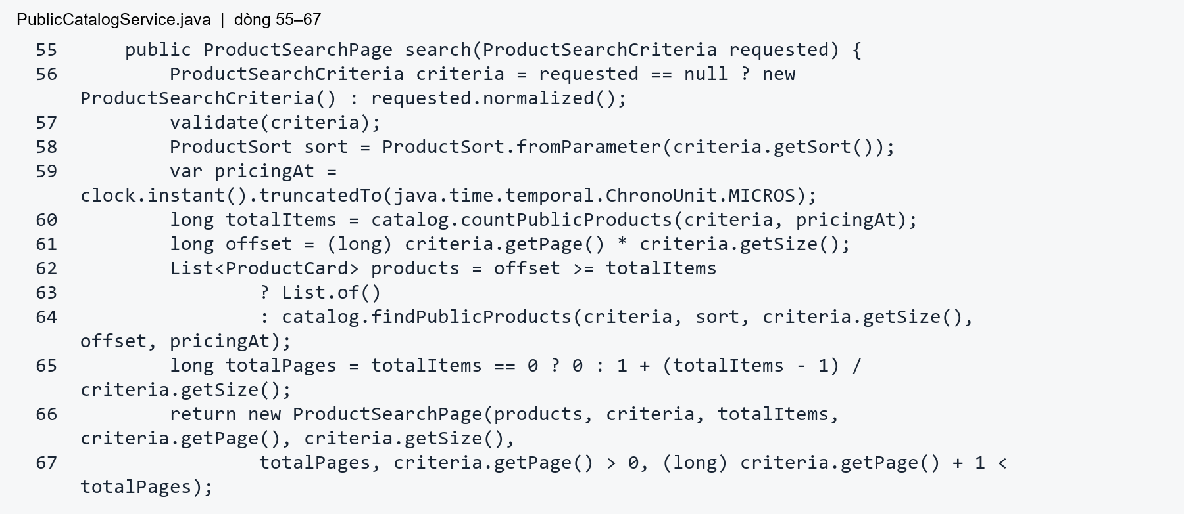
Hình 5.19. Mã nguồn PublicCatalogService.
Nguồn: src/main/java/com/uteexpress/catalog/service/PublicCatalogService.java:55–67 @6a26370659a2fa7b95c6a1d00d2598820de6bb34
Đoạn trích là mã thực tế, giữ số dòng; chỉ chọn một phần để đọc trong báo cáo. Chữ ký ở đầu xác định biên xử lý; các điều kiện/ lời gọi kế tiếp áp dụng quy tắc đã mô tả. File đầy đủ và hash nằm trong HP_SOURCE_INDEX; cần xem cả transaction, helper và repository trước khi thay đổi hợp đồng.

Giao diện và điều kiện quan sát
MISSING SCREENSHOT — chưa có ảnh đã xuất bản đủ provenance cho đúng màn hình/thao tác này trong packet được thu thập. HP bổ sung ảnh thật trên build xác định trước bản nộp; đoạn source và sơ đồ không được coi là screenshot UI hay browser PASS.

Kiểm thử và thành công thất bại
Test liên quan: ProductDiscoveryIT; PublicCatalogControllerTest; PublicCatalogServiceTest.
Đầu vào hợp lệ, đủ role/ownership/trạng thái dẫn tới kết quả như luồng chính; thiếu CSRF/quyền, identifier/ID sai, version cũ hoặc persistence conflict bị từ chối theo controller/service contract. Các class trên có trong repository; DOC-01 chỉ kiểm tra hiện diện và đối chiếu code, không chạy lại và không tự ghi PASS từng ca. Evidence lịch sử và giới hạn tại phụ lục B giữ nguyên source/operator, không cộng kết quả chồng lặp.

5.10 Inventory contract và tích hợp checkout
Task PROD-00 INT-01 • Actor Checkout service của TD.
Route / điểm tích hợp: InventoryService là biên service, không có HTTP controller riêng. Checkout/Order của TD gọi trong transaction nghiệp vụ.
HP sở hữu Product và InventoryService; TD sở hữu checkout/order state machine/pricing. DatabaseInventoryService.lockAndCheck và decrease có propagation MANDATORY, bắt buộc tham gia transaction đặt hàng của caller, không mở luồng giảm tồn riêng rồi commit sớm.
Danh sách StockQuantity được canonical theo productId để khóa ổn định; null/ID sai/quantity không dương/ID trùng bị từ chối. Sau khóa, catalog kiểm tra purchasable và stock hiện tại. LockedBatch gắn vào transaction, decrease chỉ nhận cùng payload và chưa decreased để tránh trừ lặp trong một transaction.
restore cũng khóa và kiểm tra overflow; owner Order quyết định lúc nào được restore và đánh dấu idempotent theo lifecycle, không để controller tự gọi vì thấy trạng thái hủy. Một checkout chỉ một shop; address/cart/buyer phải từ principal; tiền, commission và snapshot do server. INT-01 kiểm chứng hợp đồng, không nhận ownership commerce từ TD.
Hình 5.20 minh họa hoạt động inventory contract và tích hợp checkout.
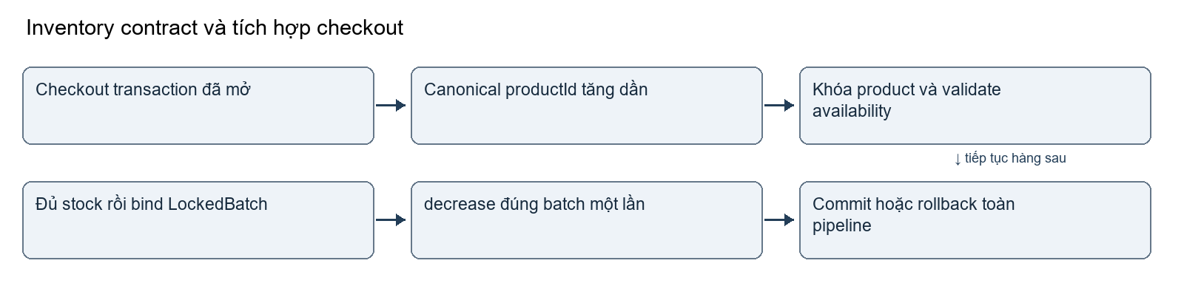
Hình 5.20. Hoạt động inventory contract và tích hợp checkout.
Nguồn: 6a26370659a2fa7b95c6a1d00d2598820de6bb34; service/controller nêu trong mục

Source và hợp đồng liên quan
Điểm vào: src/main/java/com/uteexpress/catalog/service/InventoryService.java
Lớp xử lý: src/main/java/com/uteexpress/catalog/service/DatabaseInventoryService.java
InventoryService; StockQuantity; ProductRepository.findAllByIdForUpdate; CatalogQueryService; OrderLifecycleService thuộc TD.
Hình 5.21 minh họa mã nguồn DatabaseInventoryService.
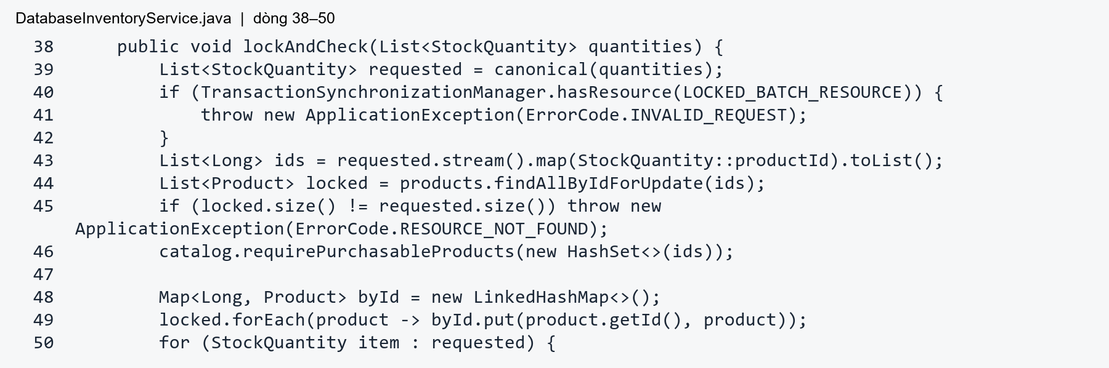
Hình 5.21. Mã nguồn DatabaseInventoryService.
Nguồn: src/main/java/com/uteexpress/catalog/service/DatabaseInventoryService.java:38–50 @6a26370659a2fa7b95c6a1d00d2598820de6bb34
Đoạn trích là mã thực tế, giữ số dòng; chỉ chọn một phần để đọc trong báo cáo. Chữ ký ở đầu xác định biên xử lý; các điều kiện/ lời gọi kế tiếp áp dụng quy tắc đã mô tả. File đầy đủ và hash nằm trong HP_SOURCE_INDEX; cần xem cả transaction, helper và repository trước khi thay đổi hợp đồng.
Hình 5.22 minh họa trình tự inventory contract và tích hợp checkout.
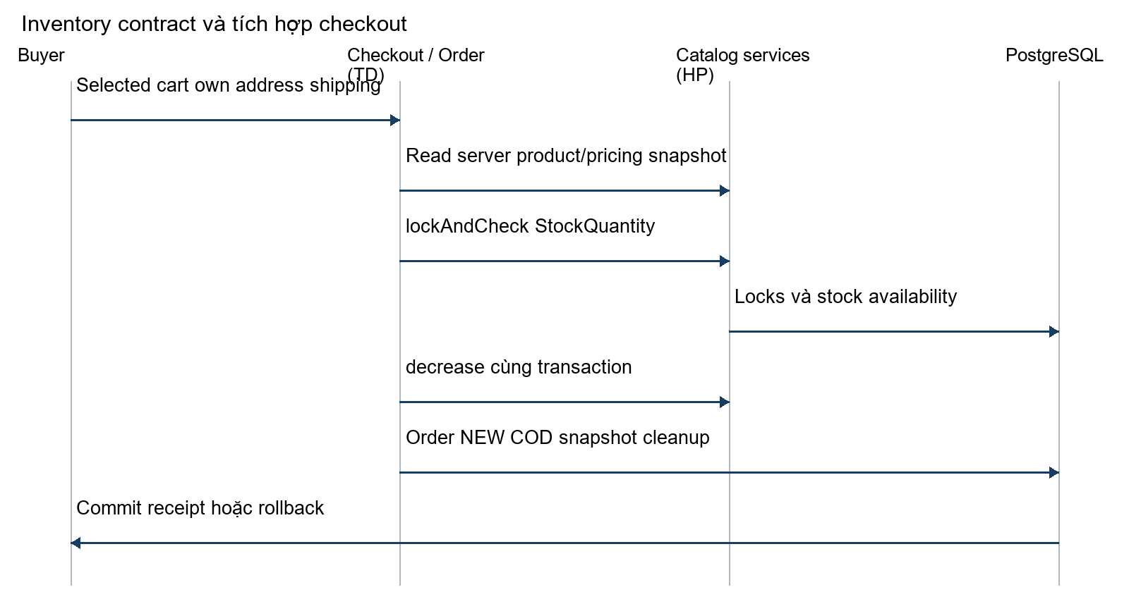
Hình 5.22. Trình tự inventory contract và tích hợp checkout.
Nguồn: 6a26370659a2fa7b95c6a1d00d2598820de6bb34; boundary và source tại mục này

Giao diện và điều kiện quan sát
Hình 5.23 minh họa giao diện thật liên quan inventory contract và tích hợp checkout.
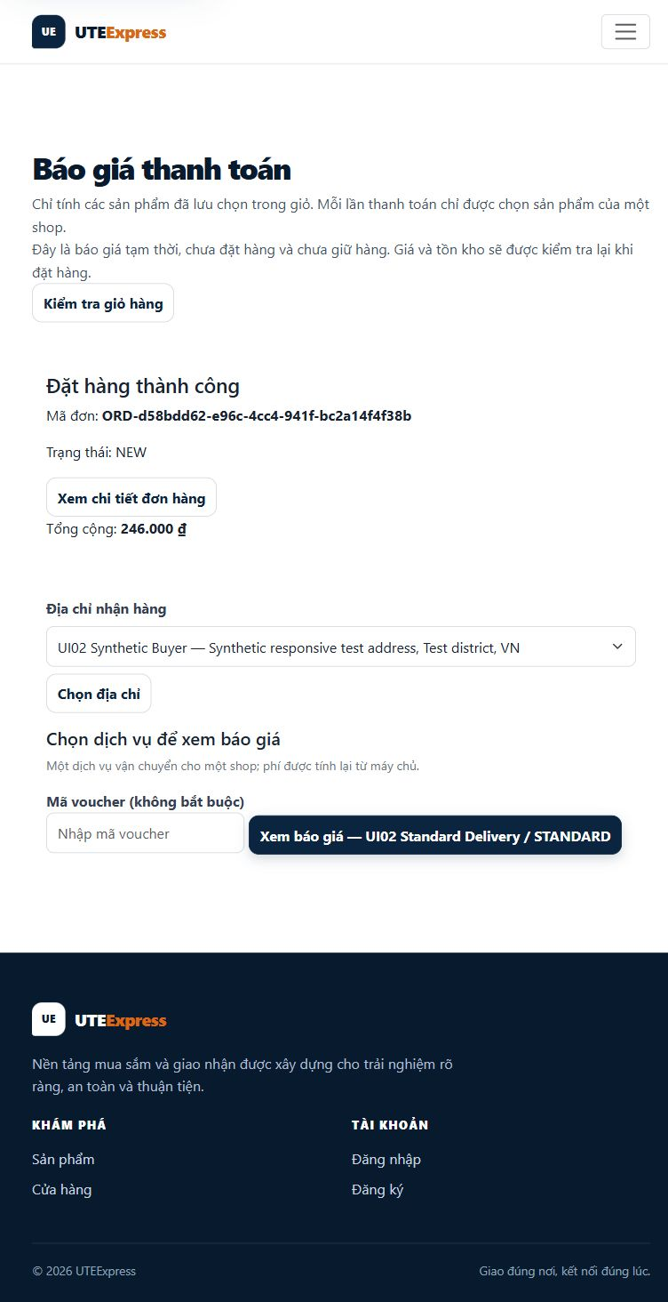
Hình 5.23. Giao diện thật liên quan inventory contract và tích hợp checkout.
Nguồn: UI-02 /user/checkout/view; viewport 768×1024; source 70b80a2df8fb64920997a00eff17c4351f6f5904; interaction-checkout-receipt-buyer-_user_checkout_view-768.jpg; xem screenshot-provenance.json; không chụp mới ở DOC-01
Ảnh minh họa trạng thái đã lưu trong UI-02. Màn đăng nhập không chứng minh login success; ảnh register-invalid chỉ chứng minh validation; ảnh receipt là hành trình của TD được dùng ở boundary. Không gán kết quả thao tác mới cho ảnh cũ. UI/resources và Java sau PR70 khác nguồn ảnh ở một số phần, xem provenance và phạm vi tương thích trước khi dùng để nghiệm thu.

Kiểm thử và thành công thất bại
Test liên quan: ProductCatalogIT; INT-01 evidence và các Checkout/Order IT của TD.
Đầu vào hợp lệ, đủ role/ownership/trạng thái dẫn tới kết quả như luồng chính; thiếu CSRF/quyền, identifier/ID sai, version cũ hoặc persistence conflict bị từ chối theo controller/service contract. Các class trên có trong repository; DOC-01 chỉ kiểm tra hiện diện và đối chiếu code, không chạy lại và không tự ghi PASS từng ca. Evidence lịch sử và giới hạn tại phụ lục B giữ nguyên source/operator, không cộng kết quả chồng lặp.

5.11 Shared UI và responsive
Task UI-01 UI-02 • Actor Buyer Vendor Manager Admin Shipper.
Route / điểm tích hợp: Shared templates/static phục vụ các route hiện có; NavbarAuthenticationAdvice bổ sung model, không là business endpoint.
UI dùng Thymeleaf layout/base, fragments/head,navbar,footer,alerts,breadcrumbs và Bootstrap5.3.3 CDN có integrity/crossorigin theo template. app.css giữ màu thương hiệu/navy và tokens; app.js chỉ bổ sung hành vi nhỏ, không có React/Vue hay Node build pipeline.
UI-02 xử lý chuỗi dài, gutters, action header, bảng rộng và workspace menu. Table-responsive được đặt tên theo caption và tabindex0 để dùng keyboard; không bỏ cột nghiệp vụ. Dashboard xuống một cột dưới992px, collapse dùng Bootstrap thật. Navbar dùng buyerFeaturesAvailable để ẩn link buyer cho staff; backend role policy không bị nới.
Evidence UI-02 gồm240 render/containment trên80 actor-route×3 viewport; đây không phải240 CRUD journeys. Các happy path Promotion/Voucher có provenance riêng, do HP chạy nhưng logic thuộc TD. Native Escape/Cancel/focus có HP manual + DOM/log/DB; HP chấp nhận giới hạn, QĐ scoped approval chứ chưa tái chạy native toàn ma trận. PR74 merged6315cc3; các QA/release gate khác giữ nguyên.
Hình 5.24 minh họa hoạt động shared ui và responsive.
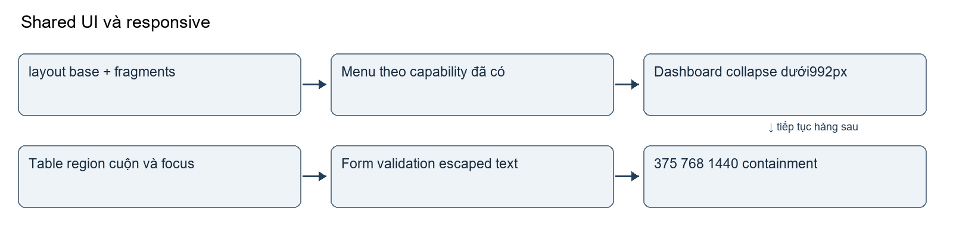
Hình 5.24. Hoạt động shared ui và responsive.
Nguồn: 6a26370659a2fa7b95c6a1d00d2598820de6bb34; service/controller nêu trong mục

Source và hợp đồng liên quan
Điểm vào: src/main/java/com/uteexpress/security/controller/NavbarAuthenticationAdvice.java
Lớp xử lý: src/main/resources/static/js/app.js
layout/base.html; layout/dashboard.html; fragments; app.css/app.js; RoleCode/BuyerAccessService chỉ dùng boundary.
Hình 5.25 minh họa mã nguồn app.
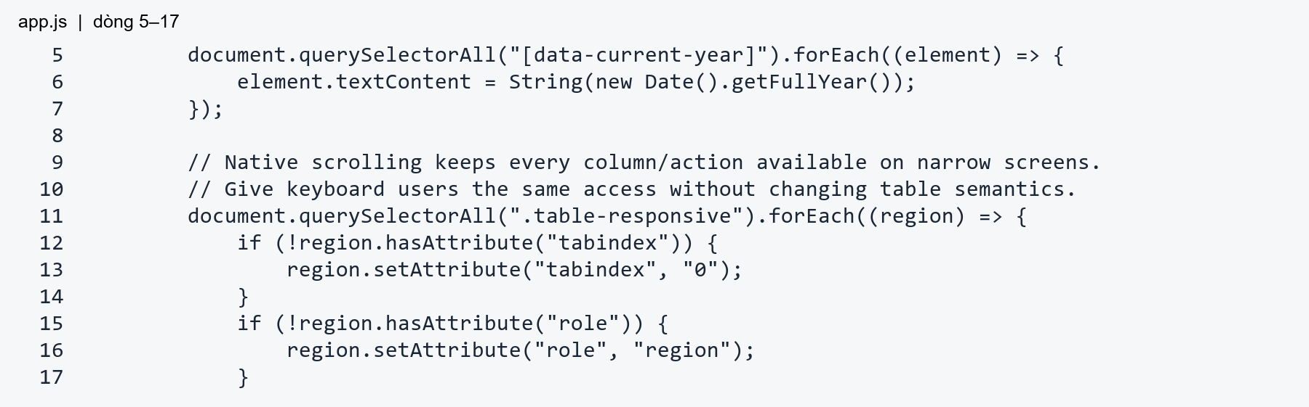
Hình 5.25. Mã nguồn app.
Nguồn: src/main/resources/static/js/app.js:5–17 @6a26370659a2fa7b95c6a1d00d2598820de6bb34
Đoạn trích là mã thực tế, giữ số dòng; chỉ chọn một phần để đọc trong báo cáo. Chữ ký ở đầu xác định biên xử lý; các điều kiện/ lời gọi kế tiếp áp dụng quy tắc đã mô tả. File đầy đủ và hash nằm trong HP_SOURCE_INDEX; cần xem cả transaction, helper và repository trước khi thay đổi hợp đồng.

Giao diện và điều kiện quan sát
Hình 5.26 minh họa giao diện thật liên quan shared ui và responsive.
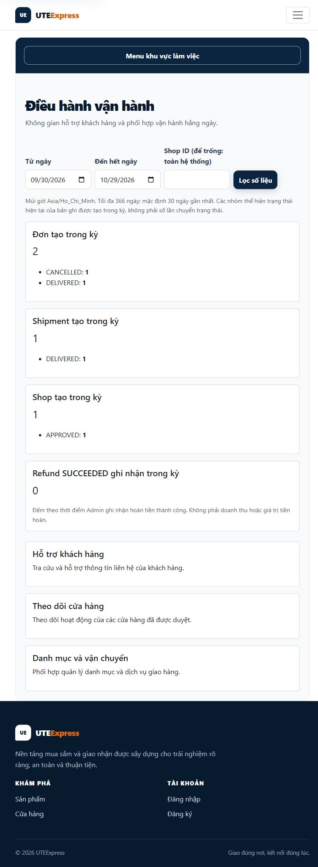
Hình 5.26. Giao diện thật liên quan shared ui và responsive.
Nguồn: UI-02 /manager/dashboard; viewport 768×1024; source 1f375fa01882f09755e6a107e0e13c79f427f671; post-sync-final-manager-_manager_dashboard-768.jpg; xem screenshot-provenance.json; không chụp mới ở DOC-01
Ảnh minh họa trạng thái đã lưu trong UI-02. Màn đăng nhập không chứng minh login success; ảnh register-invalid chỉ chứng minh validation; ảnh receipt là hành trình của TD được dùng ở boundary. Không gán kết quả thao tác mới cho ảnh cũ. UI/resources và Java sau PR70 khác nguồn ảnh ở một số phần, xem provenance và phạm vi tương thích trước khi dùng để nghiệm thu.

Kiểm thử và thành công thất bại
Test liên quan: UiLayoutTest; src/test/js/app.test.cjs (7 mới); CI171 có40 Node/705 Java.
Đầu vào hợp lệ, đủ role/ownership/trạng thái dẫn tới kết quả như luồng chính; thiếu CSRF/quyền, identifier/ID sai, version cũ hoặc persistence conflict bị từ chối theo controller/service contract. Các class trên có trong repository; DOC-01 chỉ kiểm tra hiện diện và đối chiếu code, không chạy lại và không tự ghi PASS từng ca. Evidence lịch sử và giới hạn tại phụ lục B giữ nguyên source/operator, không cộng kết quả chồng lặp.

CHƯƠNG 12 QUẢN LÝ NHÓM VÀ GIT

12.1 Phân công và dependency
Master Plan giao HP khoảng34% khối lượng, TD33%, QĐ33%; đây là phân bổ dự kiến, không phải số commit thực tế. HP điều phối architecture/security/shared UI; mỗi owner vẫn triển khai backend/UI/test/docs phần mình. Điều chỉnh Plan chuyển Shop/Product CRUD từ TD sang HP, Favorite/Recent/Review từ HP sang QĐ. DOC-01 phụ thuộc QA-01, reviewer QĐ; DOC-03 của QĐ tổng hợp sau DOC-01/DOC-02, không chuyển toàn bộ công việc viết cho QĐ.
INT-01 ghép identity/account/catalog/cart/shipping/checkout để tạo một Order NEW an toàn; yêu cầu CHK-02 và ORD-02. INT-02 tiếp tục kiểm chứng hợp đồng tích hợp, trong đó notification durable inbox phải tương thích transaction Order và after-commit hint; không tách event/hint khỏi quy tắc commit chỉ để giao diện realtime chạy. TD/QĐ giữ lifecycle/notification authorities; HP chỉ sửa contract đã được review khi tích hợp chứng minh không khớp.

12.2 Workflow và review
Feature/task branches gửi PR vào develop; main chỉ nhận release đã đủ gate. Không direct push main/develop, force-push hay rewrite history public. Nhóm ưu tiên merge develop vào task branch. Reviewer phải xác minh đúng HEAD, CI và source provenance; COMMENTED/scoped PASS không tương đương APPROVED. Khi HEAD thay đổi, cần xem delta và hiệu lực approval, không dùng review cũ như approval của source mới.
Ngày29/10/2026 HP đã bật classic protection cho develop: PR +1 approval; dismiss stale approvals; Maven test and package từ GitHub Actions; strict up-to-date; enforce Admin; không force-push/xóa branch. Cấu hình này là trạng thái GitHub đã đọc lại trong phiên làm việc trước, không phải nội dung do workflow tự tạo. Chưa tuyên bố main có protection tương tự. Lịch sử PR70 cho thấy protection chặn branch behind rồi sync thường và chạy gates mới; chủ repository tự thực hiện merge.
Bảng 5. Provenance các pull request
PR | HEAD và merge | Diễn giải evidence
66 | 026a29d → b538dbc | QA-01 remediation; deferred gates giữ nguyên
72 | df4adf4 → fb7dceb | QA-01 documentation close-out
74 | 4699762 → 6315cc3 | UI-02 scoped review; manual limit HP chấp nhận
70 | 0f54c66 → 6a26370 | Cancelled-paid refund TD; dependency QA03, không HP ownership
69 | 19b7e4b OPEN DRAFT | Seed/QA-03 chưa nhận là accepted
73 | 6fa2e04 OPEN DRAFT | QĐ DOC-03 đang chuẩn bị, không lấy về nhận là HP

12.3 Evidence contribution và quản lý thay đổi
Commit phải gắn task và thay đổi thực chất. Email tác giả được GitHub liên kết khi phù hợp tài khoản, nhưng số commit không đo toàn bộ đóng góp hoặc thay review. Không sửa author của commit người khác hay tạo commit giả để tăng activity. Source index của DOC-01 ghi file/method/line/blob hash; chỉ mục hình ghi nguồn, SHA và hash bytes để người ghép kiểm tra được.
Tại snapshot này README/architecture và một số completion report vẫn viết ở thì tương lai của ARCH-01/DB-01; chúng là lịch sử, không phải mô tả hiện trạng đầy đủ. DOC-01 ưu tiên source. Những khác biệt Shop editing, sort đánh giá cao và gate chưa có evidence được ghi findings riêng; không chỉnh production để ép báo cáo khớp dự kiến. Source snapshot không tự cập nhật theo develop trong lúc viết.

PHỤ LỤC A HƯỚNG DẪN SETUP VÀ CHUẨN BỊ DEMO
Source được mô tả: 6a26370659a2fa7b95c6a1d00d2598820de6bb34, ngày29/10/2026. Đây là runbook; DOC-01 không tuyên bố đã boot máy sạch, chạy SMTP thật hay hoàn thành REL-01.

1 Môi trường
JDK21 (JAVA_HOME và PATH cùng bản), Git, PostgreSQL; Maven Wrapper tải Maven3.9.11 lần đầu cần mạng. Docker Desktop chạy Linux containers nếu chạy postgres-it/Testcontainers; không bắt buộc Docker cho app dùng PostgreSQL đã cài. PostgreSQL test pin17.6; driver JDBC42.7.13 không phải server version. Bootstrap5.3.3 dùng CDN: máy demo cần mạng/CDN truy cập được, không hứa offline khi chưa đóng gói asset.

2 Chuẩn bị JDK và source
Cài JDK21 từ nhà cung cấp được trường/nhóm chọn. Trong PowerShell kiểm tra java -version, $env:JAVA_HOME và .\mvnw.cmd -v cùng Java21. Enforcer từ chối major khác. Clone repository vào thư mục riêng, checkout commit đã review; không reset working tree đang dùng. Lệnh Linux/macOS thay .\mvnw.cmd bằng sh ./mvnw.

3 Database riêng
DB admin tạo login riêng và database rỗng qua psql; không dùng production data. Ví dụ thao tác tương tác, không có mật khẩu trong script:
CREATE ROLE uteexpress_demo LOGIN;
\password uteexpress_demo
CREATE DATABASE uteexpress_demo OWNER uteexpress_demo;
Login này cần quyền tạo schema/table cho Flyway trong database demo riêng. Không mở quyền superuser cho app. Cấu hình tài khoản migration/runtime tách biệt cho production cần QĐ/HP review riêng. Không tự export SQL production; bản export/seed cuối phải do QĐ xác minh theo migrations và fixture.

4 Biến môi trường
Spring không tự nạp .env. Đặt ENV trong shell/IDE hoặc secret manager được phê duyệt; không commit giá trị. Ví dụ nhập tương tác:
$env:DB_URL = 'jdbc:postgresql://127.0.0.1:5432/uteexpress_demo'
$env:DB_USERNAME = 'uteexpress_demo'
$dbSecret = Read-Host 'DB password' -AsSecureString
$env:DB_PASSWORD = [System.Net.NetworkCredential]::new('', $dbSecret).Password
$env:MAIL_HOST = Read-Host 'SMTP host hoặc hộp thư test riêng'
$env:MAIL_PORT = '587'
$env:MAIL_FROM = Read-Host 'Sender được SMTP cho phép'
$env:MAIL_USERNAME = Read-Host 'SMTP username nếu yêu cầu'
$mailSecret = Read-Host 'SMTP password nếu yêu cầu' -AsSecureString
$env:MAIL_PASSWORD = [System.Net.NetworkCredential]::new('', $mailSecret).Password
$env:JWT_SECRET_BASE64 = Read-Host 'Base64 khóa ngẫu nhiên riêng ít nhất32 bytes'
$env:OTP_PEPPER_BASE64 = Read-Host 'Base64 pepper độc lập ít nhất32 bytes'
$env:UPLOAD_DIR = 'D:/uteexpress-demo-uploads'
Sinh mỗi secret bằng bộ sinh ngẫu nhiên mật mã được tổ chức cho phép; không copy test-only keys từ POM. Không in giá trị, commit hay đưa vào ảnh. MAIL_SMTP_AUTH/MAIL_STARTTLS mặc định true; chỉ điều chỉnh theo SMTP thật. Với hộp thư loopback test có thể đặt port của hộp thư, AUTH/STARTTLS false cho môi trường local cô lập; không dùng cấu hình đó cho production. Demo đăng ký/OTP cần hộp thư truy cập được; mock SMTP hoặc lỗi delivery không chứng minh email đã gửi.
SERVER_PORT mặc định8080. JWT cookie Secure mặc địnhtrue; local đặt false cho HTTP localhost, prod đặt true. Không dùng local làm nghiệm thu cookie HTTPS production. OTP TTL5phút, cooldown1phút, max5attempts; config không được nới vượt guard. UPLOAD_DIR phải là vùng lưu bền vững có ACL phù hợp, ngoài source và webroot; sao lưu cùng DB.

5 Build và migration
.\mvnw.cmd clean test
.\mvnw.cmd package
.\mvnw.cmd -Ppostgres-it clean verify
Đây là commands hướng dẫn, không là kết quả DOC-01 đã thực thi. test/package không thay PostgreSQL IT. Flyway tự chạy lúc app boot, schema uteexpress,28 migration ở snapshot, validate-on-migrate và out-of-order=false. Hibernate validate sau migration; không ddl-auto=update/create, không Flyway clean/baseline-on-migrate để né lỗi. Test profile loại persistence cho isolated HTTP; không dùng profile đó làm demo.

6 Chạy ứng dụng
java -Duser.timezone=UTC -jar target/uteexpress-0.1.0-SNAPSHOT.jar --spring.profiles.active=local
Truy cập http://localhost:8080/ và /products; /api/v1/foundation phải FOUNDATION_READY; /actuator/health phải UP khi các health dependency đúng. Mail health có thể fail nếu SMTP chưa sẵn sàng; không sửa production config để che lỗi. Dừng Ctrl+C rồi xóa ENV nhạy cảm khỏi shell và đóng terminal.

7 Dữ liệu và tài khoản demo
Không có mật khẩu demo công khai dùng chung. Public registration chỉ tạo USER/PENDING; xác minh OTP mới ACTIVE. Role STAFF/VENDOR/Admin bootstrap phải theo fixture/handoff do QĐ/owner phê duyệt; không thêm SQL đổi role/password tùy tiện. ProductDemoSeeder chỉ hoạt động demo & !prod và --uteexpress.demo.catalog.enabled=true; cần sẵn shop APPROVED và category active được chọn theo slug. Seeder tạo12 active products qua2shop và các trạng thái ẩn/kiểm duyệt; không tạo đầy đủ order/shipping/finance. Tài khoản chủ shop thứ hai là DISABLED, không phải login demo. Không bật demo cùng prod. Full seed PR69 còn DRAFT tại lúc đối chiếu; phối hợp QĐ lấy artifact đã nghiệm thu, không coi file SEED_MANIFEST lịch sử là seed executable.

8 Smoke và lỗi thường gặp
Thiếu ENV/secret sai Base64: kiểm tra tên, không copy giá trị ra log. Connection refused/DB login fail: kiểm tra PostgreSQL, port, role và DB_URL. Lỗi timezone Asia/Saigon: chạy JVM UTC, không cần đổi timezone Windows. Hibernate validate/Flyway checksum mismatch: dừng, đối chiếu28 migration và schema, không sửa migration đã apply. Port8080 bận: chọn SERVER_PORT riêng thay vì kill Java không rõ owner. Login xong vẫn401 trên HTTP: kiểm tra dùng local cookie Secure phù hợp, tokenVersion/trạng thái account và cookie origin. POST403: tải lại form để có CSRF; không csrf.disable().429: chờ Retry-After và xem budget/socket peer. Image404: kiểm tra owner/visibility/storage/ACL, không expose UPLOAD_DIR static. Maven clean lỗi file lock Windows: dừng đúng JAR mình chạy hoặc copy JAR runtime vào vùng riêng trước test, không xóa dữ liệu uploads. Docker unavailable: báo postgres-it BLOCKED, không thay bằng H2.

9 Trước release
QĐ/HP hoàn tất SCA, SMTP/timing, TLS/proxy/trusted IP/cookie, ACL, off-host DB+uploads restore, load/restart/topology, seed/manual Ops và clean-host rehearsal. Ghi build SHA/JAR hash/environment/operator/expected/actual và raw evidence an toàn; không lấy unit PASS làm production acceptance. REL-01 do QĐ phụ trách, REL-02 HP/TD review theo Plan, chưa tag hoặc tạo release PR từ hướng dẫn này.

PHỤ LỤC B KIỂM THỬ VÀ ACCEPTANCE
DOC-01 không chạy lại full application suite vì thay đổi chỉ là tài liệu. Test classes và cấu hình được kiểm tra hiện diện; kết quả sau đây là evidence nguồn đã xuất bản hoặc GitHub Actions đã đối chiếu, giữ rõ người thực thi, source và mức kiểm tra độc lập. Không cộng số case giữa các lần chạy hoặc giữa targeted và full.
Bảng 6. Kết quả kiểm thử theo từng snapshot
Evidence | Source và kết quả | Giới hạn
QA-01 | 6e93d44:694unit+1346PG=2040 Java PASS; final026a29d review | HP run; QĐ33Node+17tooling, không rerunPG
UI-02 | 4699762: CI171 705Java+40Node PASS; browser240 at1f375fa | Render khác CRUD; native HP manual được chấp nhận
PR70 sau UI02 | 0f54c66: standard CI175 709Java+40Node/package PASS; tooling17 | Full gate mới xem receipt GitHub, không gán2124 nguồn cũ vào merge
PR70 nguồn trước sync | 321ccf3:709unit+1415PG=2124 PASS;33Node17tooling | Targeted205PG overlap; QĐ focused709+205 tại158c9c9
PR70 đã merge tại 6a26370, có cùng Git tree với HEAD 0f54c66. Job PR70 Java PostgreSQL refund regression của run 40835952516 đã SUCCESS trên 0f54c66; log xác nhận full-maven, targeted-refund và PR70 PASS. DOC-01 không giải mã raw archive hoặc suy ra test count mới từ count cũ. Lưu receipt GitHub riêng. Full seed/G02 sau merge và manual G01 không được đóng bằng số test backend.

B.1 Các lớp kiểm thử
Unit/Mockito kiểm tra normalize, validation, service decision và DTO. MVC/MockMvc kiểm tra route, binder, view, CSRF401/403 và không echo password. ArchitectureTest kiểm tra dependency. Testcontainers PostgreSQL xác minh Flyway/schema validate, UNIQUE/FK/check, lock/version/concurrency/rollback và JWT với persistence thật. Node kiểm tra client confirmation/in-flight và notifications/keyboard region; không giả làm browser/native evidence.

B.2 Gate còn thiếu và owner
Bảng 7. Các điều kiện nghiệm thu còn mở
Gate | Owner và đóng gate
SCA/CVE | HP security; QĐ review. NOT RUN/DEFERRED; cần dependency scan và triage, không zero vulnerabilities
SMTP và timing enumeration | HP cùng QĐ deployment; cần thật SMTP/TLS và đo known/unknown theo phương pháp thống nhất
TLS proxy cookie ACL | QĐ REL-01, HP security review; evidence đúng host/topology
Distributed limit load restart | HP contract/QĐ operator; hiện limiter một instance, chưa resilience sign-off
Manual Ops và full seed | QĐ/TD/HP theo stage; QA-03/G01/G02 và fingerprint/rerun
Backup clean-host release | QĐ REL-01/HP review; REL-02 HP/TD sau dependency, không release tự động
QA-01 trạng thái application-security remediation merged accepted with deferred gates; overall chưa COMPLETED. QA-02 IN PROGRESS, QA-03 BLOCKED theo packet được đối chiếu, không bị DOC-01 đổi trạng thái. Q70-S01 OPEN/Medium—ACCEPTED RISK—LIMITED chỉ cho bất định fixture lịch sử, không RESOLVED hay chấp nhận invalid Payment chronology. Rel01/02 còn dependency; không tuyên bố hệ thống an toàn tuyệt đối.

PHỤ LỤC C KỊCH BẢN DEMO PHẦN HP
HP dùng0:00–3:45 của demo nhóm14 phút theo Master Plan phầnP. Bản storyboard đầy đủ trong HP_DEMO_SCRIPT.md; nội dung này là kịch bản chuẩn bị, không phải kết quả rehearsal đã diễn ra.

0:00–0:45
Em là Hoàng Phúc, phụ trách architecture, authentication/security, account/address, shop/catalog và shared UI. UTEExpress tổ chức modular monolith ba tầng; TD và QĐ giữ các module nghiệp vụ tương ứng.

0:45–1:30
Mở catalog, search/filter/sort/page, detail và shop. Giải thích predicate công khai từ DB và responsive, không gọi dữ liệu seed là thống kê kinh doanh thật.

1:30–3:00
Đăng ký tài khoản demo, nhận OTP qua môi trường đã xác minh, activate rồi login. Nêu BCrypt, purpose OTP, JWTHttpOnly và role/tokenVersion load lại. Không ghi hình secret/password/OTP.

3:00–3:45
Mở profile/address, chứng minh own scope; chuyển tài khoản Vendor riêng và mở productCRUD. Bàn giao cho TD checkout. Đổi mật khẩu/reset/logout/source/setup là cảnh phụ nếu giảng viên cần, không lấn timeline nhóm.
Danh sách cảnh cần ghi: mặt HP và giới thiệu; architecture; public catalog; registration/verification/login; profile/address; Vendor product; source method; setup/GitHub. Dữ liệu/role/SMTP/seed phải được kiểm tra trước, chặn lộ thông tin thật. Người quay ghép chương TD/QĐ và chạy rehearsal đủ14 phút sau khi dependencies được chấp nhận; DOC-01 không tự quay hoặc tuyên bố rehearsal PASS.

PHỤ LỤC D TÀI LIỆU THAM KHẢO VÀ PROMPT
[1] UTEExpress Master Project Plan, phầnD3, O, P, Master Task Board; SHA-256 18523e581e6e2b5d2aa29d709aa4d344927e3d3a2ce21983481c4442aab68b7a. Tài liệu gốc do HP cung cấp; không sửa và không coi tên lớp dự kiến là source thực tế.
[2] Repository hphuc032/Logistic-UTEExpress, snapshot 6a26370659a2fa7b95c6a1d00d2598820de6bb34, pom.xml, src/main, src/test, migrations và docs. Các tham chiếu file/line trỏ vào snapshot này; tài liệu completion có kết quả lịch sử phải đọc cùng SHA của chính evidence.
[66] GitHub PR #66: https://github.com/hphuc032/Logistic-UTEExpress/pull/66. Trạng thái được đối chiếu29/10/2026; không là cam kết trạng thái tương lai.
[72] GitHub PR #72: https://github.com/hphuc032/Logistic-UTEExpress/pull/72. Trạng thái được đối chiếu29/10/2026; không là cam kết trạng thái tương lai.
[74] GitHub PR #74: https://github.com/hphuc032/Logistic-UTEExpress/pull/74. Trạng thái được đối chiếu29/10/2026; không là cam kết trạng thái tương lai.
[70] GitHub PR #70: https://github.com/hphuc032/Logistic-UTEExpress/pull/70. Trạng thái được đối chiếu29/10/2026; không là cam kết trạng thái tương lai.
[69] GitHub PR #69: https://github.com/hphuc032/Logistic-UTEExpress/pull/69. Trạng thái được đối chiếu29/10/2026; không là cam kết trạng thái tương lai.
[73] GitHub PR #73: https://github.com/hphuc032/Logistic-UTEExpress/pull/73. Trạng thái được đối chiếu29/10/2026; không là cam kết trạng thái tương lai.
Tài liệu mã nguồn và bằng chứng gốc được lập chỉ mục trong HP_SOURCE_INDEX.md. Hình source là trích code thật; sơ đồ do DOC-01 dựng từ source; ảnh UI kế thừa packetUI-02 và ghi source riêng. Chưa có mẫu báo cáo giảng viên chi tiết ngoài Master Plan; font/layout tuân yêu cầuHP A4/TimesNewRoman/Heading/caption/page number.
HP_AI_PROMPT_REGISTER.md lưu prompt có thể truy xuất nguyên văn, người cung cấp, mục đích và giới hạn model/tool. Không suy đoán model lịch sử hoặc gán prompt mới cho commit cũ. Prompt hỗ trợ nội dung/diagram của DOC-01 ghi riêng; lịch sử IDE/chat TD/QĐ chưa có phải được họ bổ sung trước nộp danh mục prompt toàn nhóm.
Những ảnh chưa có provenance được ghi MISSING SCREENSHOT ngay tại mục chức năng; HP/QĐ cần thay bằng hình thật trước bản nộp. Không biến sơ đồ, code image hay ảnh có sẵn của route khác thành chứng cứ rằng thao tác đã chạy. Phần validation của DOC-01 ghi khả năng render và kiểm tra OOXML riêng, không tự ghi visual PASS khi công cụ thiếu.

